



**SPRAWOZDANIE Z DZIAŁALNOŚCI**

**POWIATOWEGO URZĘDU PRACY W BRODNICY**

**W 2013 ROKU**

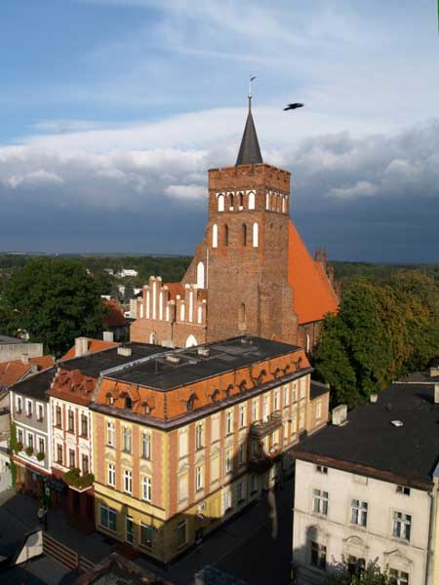

**BRODNICA**

**KWIECIEŃ 2014**

SPIS TREŚCI

|  |  |  |
| --- | --- | --- |
| 1. | STAN I STRUKTURA BEZROBOCIA ………………………………………………………….. | 3 |
| 1.1. | Informacja o stanie bezrobocia…………………………………………………………………….. | 3 |
| 1.2. | Bezrobotni w szczególnej sytuacji na rynku pracy ………………………………………............... | 7 |
| 1.3. | Bezrobotni z prawem do zasiłku według miast i gmin ……………………………………………. | 9 |
| 1.4. | Zgłoszenia zwolnień i zwolnienia grupowe, zwolnienia monitorowane…………………............... | 10 |
| 1.5. | Koordynacja systemu zabezpieczenia społecznego ……………………………………………….. | 11 |
| 2. | GOSPODARKA FINANSOWA ………………………………………………………………….. | 12 |
| 2.1. | Środki przydzielone ……………………………………………………………………………….. | 12 |
| 2.1.1. | Fundusz Pracy ustalony według algorytmu ……………………………………………………….. | 13 |
| 2.1.2. | Fundusz Pracy z rezerwy Ministra Pracy i Polityki Społecznej …………………………………... | 13 |
| 2.1.3. | Fundusz Pracy z rezerwy Ministra Pracy i Polityki Społecznej na realizacje projektu pilotażowego „Twoja Kariera - Twój Wybór” …………………………………………................ | 13 |
| 2.1.4. | Fundusz Pracy na realizację projektu systemowego pn. „Bądź aktywny na rynku pracy”  w ramach Poddziałania 6.1.3 Programu Operacyjnego Kapitał Ludzki ……….......…………...…. | 14 |
| 2.1.5. | Budżet na realizację projektu systemowego Programu Operacyjnego Kapitał Ludzki  Działanie 6.2 ………………………………………………………………………………………. | 14 |
| 2.1.6. | Fundusz Pracy na inne fakultatywne zadania……………………………………………………… | 14 |
| 2.2. | Wydatki ………………......………………………………………………………………………... | 15 |
| 2.2.1. | Wydatki na zasiłki dla bezrobotnych i inne obligatoryjne świadczenia ………………………….. | 15 |
| 2.2.2. | Pozostałe wydatki………………………………………………………………………………….. | 15 |
| 2.2.3. | Wydatki na aktywne formy przeciwdziałania bezrobociu…………………………………………. | 16 |
| 3. | AKTYWIZACJA ZAWODOWA BEZROBOTNYCH………………………………………….. | 18 |
| 3.1. | Uczestnictwo wybranych grup bezrobotnych w formach aktywizacji zawodowej w podziale na instrumenty ustawowe i testowane w pilotażu ……………………………………………………. | 20 |
| 3.2. | Poziom kontraktacji ……………………………………………………………………………….. | 22 |
| 3.3. | Efektywność aktywnych programów rynku pracy………………………………………………… | 25 |
| 3.3.1. | Efektywność zatrudnieniowa programu…………………………………………………………… | 25 |
| 3.3.2. | Koszt uczestnictwa w aktywnym programie oraz koszt ponownego zatrudnienia po zakończeniu aktywnego programu rynku pracy…………………………………………………………………. | 27 |
| 4. | AKTYWIZACJA ZAWODOWA NIEPEŁNOSPRAWNYCH .......………………………….…... | 30 |
| 5. | AKTYWNE PROGRAMY RYNKU PRACY …………………………………………………… | 31 |
| 5.1. | Zatrudnienie subsydiowane ……………………………………………………………………….. | 31 |
| 5.1.1. | Prace interwencyjne ………………………………………………………………………………. | 31 |
| 5.1.2. | Roboty publiczne …………………………………………………………………………………. | 31 |
| 5.1.3. | Jednorazowe środki na podjęcie działalności gospodarczej ………………………………………. | 31 |
| 5.1.4. | Refundacja kosztów doposażenia / wyposażenia stanowiska pracy……………………………... | 33 |
| 5.2. | Formy aktywne podnoszące kwalifikacje bezrobotnych…………………………………….…..… | 34 |
| 5.2.1. | Staż …………………………………………………………………………………………….….. | 34 |
| 5.2.2. | Finansowanie egzaminów i licencji………………………………………………………………... | 34 |
| 5.2.3. | Szkolenia…………………………………………………………………………………………… | 34 |
| 5.3. | Inne formy aktywizacji i wsparcia…………………………………………………………………. | 37 |
| 5.3.1. | Zwrot kosztów dojazdu na zajęcia aktywizacyjne i poradnictwo grupowe……………………….. | 37 |
| 5.3.2. | Dodatek aktywizacyjny……………………………………………………………………………. | 37 |
| 5.3.3. | Stypendium w okresie kontynuowania nauki……………………………………………………… | 37 |
| 5.3.4. | Prace społecznie użyteczne………………………………………………………………………… | 37 |
| 5.4. | Pośrednictwo pracy ………………………………………………………………………………... | 38 |
| 5.4.1. | Miejsca pracy zgłoszone do PUP i podjęcia pracy przez bezrobotnych…………………………… | 38 |
| 5.4.2. | Wolne miejsca aktywizacji zawodowej……………………………………………………………. | 40 |
| 5.5. | Bezrobotni objęci indywidualnym planem działania ……………………………………………… | 41 |
| 5.6. | Poradnictwo i informacja zawodowa ……………………………………………………………… | 42 |
| 5.7. | Klub pracy - pomoc w aktywnym poszukiwaniu pracy …………………………………………... | 43 |
| 6. | OPIS REALIZOWANYCH PROJEKTÓW………………………………………………………. | 44 |
| 6.1. | Projekty finansowane z dodatkowych środków przyznanych z rezerwy Ministra Pracy i Polityki Społecznej………………………………………………………………………………………….. | 44 |
| 6.1.1. | Projekt aktywizacji osób bezrobotnych znajdujących się w szczególnej sytuacji na rynku pracy… | 44 |
| 6.1.2. | Projekt pilotażowy pn. „Twoja Kariera – Twój Wybór”…………………………………………... | 44 |
| 6.2. | Projekty finansowane ze środków Funduszu Pracy i Unii Europejskiej ........................................... | 46 |
| 6.2.1. | Projekt „ Przyjazny urząd” Poddziałanie 6.1.2 PO KL …………………………………………… | 46 |
| 6.2.2. | Projekt „Bądź aktywny na rynku pracy” Poddziałanie 6.1.3 PO KL……………………………… | 47 |
| 6.2.3. | Projekt „Rynek Pracy pod Lupą” Poddziałanie 6.1.1 PO KL………………………………….…. | 48 |
| 6.3. | Projekt finansowany ze środków Unii Europejskiej ……………………………………………… | 49 |
| 6.3.1. | Projekt pn. „ Przedsiębiorczość szansą na rozwój regionu kujawsko – pomorskiego” Działanie 6.2 PO KL ………………………………………………………………………………………..... | 49 |
| 6.3.2. | „Współpraca urzędu pracy z pracodawcami, a efektywne programy staży zawodowych”  w ramach Programu Leonardo da Vinci - Uczenie się przez całe życie…………………………. | 50 |
| 7. | PROBLEMATYKA WSPÓŁTWORZENIA RYNKU PRACY…………………………………. | 51 |
| 7.1. | Powiatowa Rada Zatrudnienia ………………………………………………………………..…… | 51 |
| 7.2. | Monitoring zawodów deficytowych i nadwyżkowych……………………………………………. | 52 |
| 8. | INNE REALIZOWANE PROGRAMY I ZADANIA …………………………..………………… | 53 |
| 8.1. | Spotkania informacyjne .................................................................................................................... | 53 |
| 8.1.1. | Seminarium pn. „Pierwsze kroki w świat pracy” .............................................................................. | 53 |
| 8.2. | Badania rynku pracy……………………………………………………………………………….. | 54 |
| 8.2.1. | Badania sondażowe wśród pracodawców powiatu brodnickiego w ramach projektu systemowego „Rynek Pracy pod Lupą” Podziałanie 6.1.1 PO KL……………………………………………… | 54 |
| 8.2.2. | Badania ankietowe przeprowadzone wśród klientów Powiatowego Urzędu Pracy w Brodnicy w ramach Projektu „Przyjazny urząd” Podziałanie 6.1.2 PO KL …..……………………………... | 58 |
| 8.3. | Pośrednictwo pracy w ramach usług EURES …............................………………………………………….. | 59 |
| 8.4. | Wykonywanie pracy przez cudzoziemców bez konieczności uzyskania zezwolenia na pracę……. | 60 |
| 9. | WYKONANIE BUDŻETU………………………………………………………………………... | 61 |
| 10. | ZASOBY ORGANIZACYJNE, KADROWE I MATERIALNE POWIATOWEGO URZĘDU PRACY W BRODNICY…………………………………………………………………………... | 62 |
| 10.1. | Organizacja pracy urzędu …………………………………………………………………………. | 62 |
| 10.2. | Centrum Aktywizacji Zawodowej .................................................................................................... | 62 |
| 10.3. | Sytuacja kadrowa ………………………..………………………………………………………… | 62 |
| 10.4. | System informatyczny, wyposażenie urzędu ……………………………………………………… | 63 |
| 10.5. | Warunki lokalowe …………………………………………………………………………………. | 64 |

|  |  |
| --- | --- |
| ZAŁĄCZNIKI |  |
| 1. Rozszerzona informacja o bezrobociu w miastach i gminach w zasięgu PUP Brodnica. | |
| 1. Sprawozdanie z wykorzystania środków FP przeznaczonych na programy aktywnego przeciwdziałania bezrobociu realizowane przez PUP w Brodnicy (z wyłączeniem Poddziałania 6.1.3 PO KL, Działania 6.2  PO KL oraz Programu pilotażowego). | |
| 1. Wykaz pracodawców i osób, z którymi w 2013 roku Powiatowy Urząd Pracy w Brodnicy zawarł umowy  na organizację zatrudnienia subsydiowanego oraz stażu. | |

Przy publikacji danych PUP w Brodnicy prosimy o podanie źródła

**1. STAN I STRUKTURA BEZROBOCIA**

* + 1. 1. INFORMACJA O STANIE BEZROBOCIA

Na koniec 2013 roku w Powiatowym Urzędzie Pracy w Brodnicy pozostawały zarejestrowane 4 822 osoby bezrobotne, z czego 2 909 to kobiety, które stanowiły większość osób zarejestrowanych (60,33%).

W porównaniu z końcem roku 2012 liczba zarejestrowanych bezrobotnych wzrosła o 260 osób   
to jest o 5,7%.

**Liczba bezrobotnych w powiecie brodnickim w latach 2012 - 2013**

– stan w końcu miesiąca

Źródło: opracowanie własne na podstawie MPiPS-01 Sprawozdanie o rynku pracy

**Liczba bezrobotnych według gmin powiatu brodnickiego**

- stan na 31.12.2013r.

Źródło: opracowanie własne na podstawie MPiPS-01 Sprawozdanie o rynku pracy

Wśród zarejestrowanych bezrobotnych najwięcej jest zamieszkałych na terenie miasta Brodnica (**33,70%**), najmniej na terenie gminy Brzozie (**4,21**% ).

Spadek liczby bezrobotnych odnotowano tylko na terenie gminie Bartniczka (o 0,75%).   
W dziewięciu pozostałych gminach powiatu brodnickiego wzrosła liczba bezrobotnych   
tj. w gminie: Brodnica (o 0,76%), Górzno (o 0,95%), Brzozie (o 1,0%), Miasto Brodnica   
(o 3,24%), Bobrowo (o 7,79%), Świedziebnia (7,99%), Osiek (o 10,59%), Jabłonowo Pom.   
(o 12,16%) oraz Zbiczno (o 13,94%).

Stopa bezrobocia, odzwierciedlająca udział bezrobotnych w liczbie ludności aktywnej zawodowo, w powiecie brodnickim wyniosła w końcu 2013 roku 15,8% i była o 0,7 pkt. proc. wyższa niż w końcu poprzedniego roku. Analogicznie w tym samym okresie zarówno w Polsce,  
jak i w województwie kujawsko-pomorskim wskaźnik stopy bezrobocia pozostał na poziomie   
z końca 2012r. i wyniósł odpowiednio 13,4% i 18,1%.

**Stopa bezrobocia** **w 2013r.** – stan w końcu miesiąca

Źródło: opracowanie własne na podstawie danych MPiPS

Wskaźnik stopy bezrobocia lokuje powiat brodnicki na czwartym miejscu pod względem najniższej stopy bezrobocia w województwie kujawsko-pomorskim, za powiatem: Bydgoszcz grodzki – 8,8%, Toruń grodzki – 10,2% oraz Bydgoszcz ziemski – 13,9%

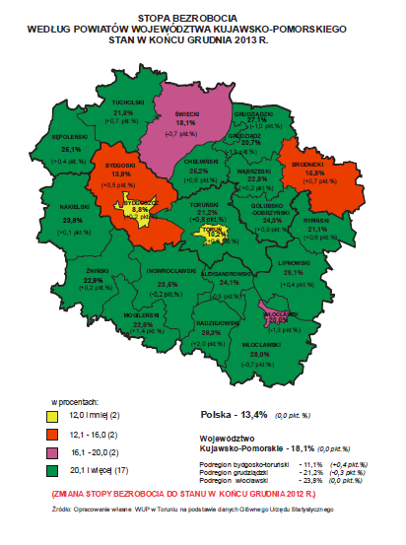

Bilans osób bezrobotnych zarejestrowanych w latach 2012– 2013

|  |  |  |  |  |  |
| --- | --- | --- | --- | --- | --- |
| **L.p.** | **WYSZCZEGÓLNIENIE** | **Bezrobotni** | | | |
| **2012** | **2013** | zmiana  (- )spadek, (+) wzrost | |
| **w osobach** | **w %** |
| **1**. | **Bezrobotni zarejestrowani w roku** | 6 496 | 6 803 | + 307 | + 4,73 |
|  | po raz pierwszy | 1 083 | 1 132 | + 49 | + 4,52 |
|  | po raz kolejny ( od 1990 r.) | 5 413 | 5 671 | + 258 | + 4,77 |
| **2.** | **Osoby wyłączone z ewidencji bezrobotnych w roku** | 6 331 | 6 543 | + 212 | + 3,35 |
| 2a | podjęcie pracy | 2 689 | 2 856 | + 167 | + 6,21 |
|  | 1) niesubsydiowanej | 2 445 | 2 639 | + 194 | + 7,93 |
|  | 2) subsydiowanej | 244 | 217 | - 27 | - 11,07 |
| 2b | rozpoczęcie szkolenia | 150 | 143 | - 7 | - 4,67 |
| 2c | rozpoczęcie stażu | 473 | 643 | + 170 | + 35,94 |
| 2d | rozpoczęcie przygotowania zawodowego dorosłych | 0 | 0 | 0 | 0 |
| 2e | rozpoczęcie prac społecznie użytecznych | 90 | 96 | + 6 | + 6,67 |
| 2f | rozpoczęcie realizacji indywidualnego programu zatrudnienia socjalnego lub podpisania kontraktu socjalnego | 34 | 38 | + 4 | + 11,76 |
| 2g | odmowy bez uzasadnionej przyczyny przyjęcia propozycji odpowiedniej pracy lub innej formy | 744 | 634 | - 110 | - 14,78 |
| 2h | niepotwierdzenie gotowości do pracy | 1 486 | 1 509 | + 23 | + 1,55 |
| 2i | dobrowolna rezygnacja ze statusu bezrobotnego | 319 | 248 | - 71 | - 22,26 |
| 2j | podjęcie nauki | 40 | 21 | - 19 | - 47,5 |
| 2k | ukończenie 60/65 lat | 18 | 14 | - 4 | - 22,22 |
| 2l | nabycie praw emerytalnych lub rentowych | 56 | 62 | +6 | + 10,71 |
| 2ł | nabycie praw do świadczenia przedemerytalnego | 54 | 62 | +8 | + 14,81 |
| 2m | innych | 178 | 217 | + 39 | + 21,91 |

Źródło: opracowanie własne na podstawie MPiPS-01 Sprawozdanie o rynku pracy

W okresie od stycznia do grudnia 2013 roku w PUP w Brodnicy zarejestrowały się (napływ) 6 803 osoby bezrobotne (więcej o 307 osób niż w 2012r). Osoby rejestrujące się po raz pierwszy stanowiły 16,64% tej populacji (w 2012r. 16,67%). Rejestrujących się po raz kolejny było   
5 671 bezrobotnych (o 258 więcej niż w 2012 r.).

W 2013 r. z rejestrów PUP wyłączono (odpływ) 6 543 bezrobotnych ( o 212 więcej niż w 2012r.). Przyczyną większości – 43,65% - wyłączeń bezrobotnych było podjęcie pracy. Znaczna część osób została wyłączona w powodu niepotwierdzenia gotowości do pracy w wyznaczonych terminach – 23,06% oraz odmowy bez uzasadnionej przyczyny podjęcia propozycji odpowiedniej pracy lub innej formy wsparcia – 9,69% .

**Napływ i odpływ bezrobotnych**

Źródło: opracowanie własne na podstawie MPiPS-01 Sprawozdanie o rynku pracy

Zmiany, jakie zaszły w poziomie bezrobocia w latach 2012- 2013r. nie wpłynęły w istotnym stopniu na cechy bezrobocia w powiecie brodnickim. Nadal dla lokalnego rynku pracy charakterystyczny jest:

1. znaczny udział bezrobotnych bez kwalifikacji zawodowych – w końcu grudnia 2013r. – 1 744 osoby co stanowiło 36,17% ogółu bezrobotnych;
2. duży udział osób bez doświadczenia zawodowego – 22,02% (1 062 osoby);
3. wysoki udział osób bez wykształcenia średniego – 62,26% (3 002 osoby);
4. wysoki udział bezrobotnych zamieszkałych na terenach wiejskich – 59,66% ( 2 877 osób);
5. wysoki poziom bezrobocia wśród kobiet – 60,33% (2 909 osób) ogółu bezrobotnych;
6. znaczny udział pozostających bez pracy dłużej niż 12 miesięcy (długotrwale bezrobotnych) – 49,23% ogółu bezrobotnych (2 374 osoby);
7. duże bezrobocie ludzi młodych – osoby w wieku do 25 roku życia stanowiły 24,39%   
   (1 176 osób) ogółu bezrobotnych;
8. udział osób powyżej 50 roku życia – 20,36% (982 osoby);
9. udział osób niepełnosprawnych – 3,92% (189 osób).

1.2. BEZROBOTNI W SZCZEGÓLNEJ SYTUACJI NA RYNKU PRACY

W art. 49 ustawy o promocji zatrudnienia i instytucjach rynku pracy wyszczególnione zostały grupy osób uznanych za będące w szczególnej sytuacji na rynku pracy. Wśród nich wymienić należy: osoby do 25 roku życia, osoby po 50 roku życia, długotrwale bezrobotni, samotnie wychowujący co najmniej jedno dziecko do 18 roku życia, bez kwalifikacji zawodowych, po odbyciu kary pozbawienia wolności nie podjęły zatrudnienia, niepełnosprawni, bez wykształcenia średniego, bez doświadczenia zawodowego oraz kobiety, które po urodzeniu dziecka nie podjęły zatrudnienia.

Tak szeroki katalog powoduje, że 4 527 osób, tj. 93,88% ogółu bezrobotnych spełnia kryteria by znaleźć się choćby w jednej grupie osób w szczególnej sytuacji na rynku pracy.

Do tych osób adresowany jest szereg działań, mających na celu podniesienie ich aktywności zawodowej oraz zdolności do zatrudnienia, o których mowa w dalszych częściach niniejszego sprawozdania.

**Bezrobotni w szczególnej sytuacji na rynku pracy**

**w podziale na grupy – stan na koniec roku**

Źródło: opracowanie własne na podstawie MPiPS-01 Sprawozdanie o rynku pracy

Do najliczniejszych grup bezrobotnych w szczególnej sytuacji na rynku pracy należą osoby bez wykształcenia średniego – 3 002 osoby oraz długotrwale bezrobotni – 2 374 osoby. Odsetek długotrwale bezrobotnych zwiększył się z 47,74% w 2012 roku do 49,23% w 2013 roku. Natomiast odsetek osób bez wykształcenia średniego nieznacznie zmniejszył się z 62,58 % w 2012 roku do 62,26% w 2013 roku.

Cechy społeczno demograficzne bezrobotnych będących w szczególnej sytuacji na rynku pracy

stan w dniu 31.12.2013r.

|  |  |  |  |  |
| --- | --- | --- | --- | --- |
| Wyszczególnienie | Bezrobotni | | | |
| ogółem | | w szczególnej sytuacji na rynku pracy | |
| osoby | *%* | osoby | *%* |
| **Czas pozostawania bez pracy w miesiącach** | | | | |
| do 1 | 525 | *10,9* | 467 | *10,3* |
| 1-3 | 1 047 | *21,7* | 968 | *21,4* |
| 3-6 | 937 | *19,4* | 862 | *19,0* |
| 6-12 | 757 | *15,7* | 679 | *15,0* |
| 12-24 | 776 | *16,1* | 776 | *17,2* |
| pow. 24 | 780 | *16,2* | 775 | *17,1* |
| **Wiek w latach** | | | | |
| 18-24 | 1 176 | *24,4* | 1176 | *26,0* |
| 25-34 | 1 373 | *28,5* | 1182 | *26,1* |
| 35-44 | 941 | *19,5* | 866 | *19,1* |
| 45-54 | 817 | *16,9* | 788 | *17,4* |
| 55-59 | 413 | *8,6* | 413 | *9,1* |
| 60-64 lata | 102 | *2,1* | 102 | *2,3* |
| **Wykształcenie** | | | | |
| wyższe | 374 | *7,8* | 268 | *5,9* |
| policealne i średnie zawodowe | 938 | *19,5* | 799 | *17,7* |
| średnie ogólnokształcące | 508 | *10,5* | 458 | *10,1* |
| zasadnicze zawodowe | 1 491 | *30,9* | 1491 | *32,9* |
| gimnazjalne i poniżej | 1 511 | *31,3* | 1511 | *33,4* |
| **Staż pracy ogółem w latach** | | | | |
| do 1 roku | 802 | *16,6* | 770 | *17,0* |
| 1-5 | 1 373 | *28,5* | 1285 | *28,4* |
| 5-10 | 703 | *14,6* | 612 | *13,5* |
| 10-20 | 635 | *13,2* | 563 | *12,4* |
| 20-30 | 399 | *8,3* | 387 | *8,6* |
| 30 lat i więcej | 132 | *2,7* | 132 | *2,9* |
| bez stażu | 778 | *16,1* | 778 | *17,2* |
| **Ogółem** | **4 822** | ***100,0*** | **4 527** | ***100,0*** |

Źródło: opracowanie własne na podstawie MPiPS-01 Sprawozdanie o rynku pracy

Znaczna część ogółu bezrobotnych oraz bezrobotnych w szczególnej sytuacji na rynku pracy legitymuje się niskim poziomem wykształcenia lub nie ma kwalifikacji do wykonywania zawodu.

Powoduje to, że osobom tym znacznie trudniej jest znaleźć zatrudnienie i borykają się   
z długotrwałym pozostawaniem bez pracy.

Kolejną najliczniejszą grupę bezrobotnych w powiecie brodnickim, podobnie jak i w kraju, stanowią osoby młode w wieku do 25 roku życia. W sytuacji, gdy wyższe wykształcenie uzyskuje coraz więcej ludzi młodych również ta grupa osób, wcześniej w ograniczonym stopniu reprezentowana wśród osób bezrobotnych i ciesząca się zainteresowaniem wśród pracodawców, odczuwa podobne problemy jak pozostali bezrobotni.

# 1.3. BEZROBOTNI Z PRAWEM DO ZASIŁKU WEDŁUG MIAST I GMIN

Prawo do pobierania zasiłku w Polsce według stanu na 31 grudnia 2013 r. posiadało 13,80% ogółu zarejestrowanych bezrobotnych, natomiast w województwie kujawsko – pomorskim wskaźnik ten był wyższy o 1,64 pkt. proc. i wynosił 15,44%. Analogicznie w tym samym okresie prawo do pobierania zasiłku w powiecie brodnickim posiadało 12,90% ogółu bezrobotnych   
(tj. 9,14% bezrobotnych kobiet i 18,61% bezrobotnych mężczyzn). Udział osób pobierających zasiłek w ogólnej liczbie bezrobotnych w poszczególnych gminach wynosił od 7,45% w Gminie Osiek do 15,69% w Gminie Zbiczno.

Okres wypłaty zasiłku zależy w szczególności od stopy bezrobocia w danym powiecie   
na dzień 30 czerwca. W powiecie brodnickim jest wypłacany przez pół roku, ponieważ wskaźnik bezrobocia nie przekracza 150% przeciętnej w kraju.

Stan na 31 grudnia 2013r.

|  |  |  |  |  |  |  |  |
| --- | --- | --- | --- | --- | --- | --- | --- |
| L.p. | Wyszczególnienie | | Liczba bezrobotnych | | Bezrobotni  z prawem do zasiłku | | |
| Ogółem | Kobiety | Razem | Kobiety | *% w ogółem*  *(4:2)* |
|  | 1 | | 2 | 3 | 4 | 5 | *6* |
| 1 | Miasto | Brodnica | 1 625 | 967 | 236 | 112 | *14,52* |
| 2 | Miasto | Górzno | 57 | 36 | 13 | 5 | *15,09* |
| obszar wiejski | 155 | 97 | 19 | 9 |
| 3 | Miasto | Jabłonowo Pomorskie | 263 | 159 | 31 | 18 | *10,26* |
| obszar wiejski | 429 | 242 | 40 | 17 |
| 4 | Gmina | Bartniczka | 266 | 166 | 33 | 13 | *12,41* |
| 5 | Gmina | Bobrowo | 429 | 264 | 52 | 18 | *12,12* |
| 6 | Gmina | Brodnica | 399 | 259 | 54 | 23 | *13,53* |
| 7 | Gmina | Brzozie | 203 | 111 | 31 | 8 | *15,27* |
| 8 | Gmina | Osiek | 282 | 186 | 21 | 7 | *7,45* |
| 9 | Gmina | Świedziebnia | 338 | 202 | 33 | 13 | *9,76* |
| 10 | Gmina | Zbiczno | 376 | 220 | 59 | 23 | *15,69* |
|  | **Ogółem PUP** | | **4 822** | **2 909** | **622** | **266** | ***12,90*** |
|  | **Zamieszkali na wsi** | | 2 877 | 1 747 | 342 | 131 | *11,89* |

Źródło: opracowanie własne na podstawie MPiPS-01 Sprawozdanie o rynku pracy

Liczba bezrobotnych z prawem do zasiłku

stan na 31.12.2013r.

ogółem wg płci

Źródło: opracowanie własne

1.4. ZGŁOSZENIA ZWOLNIEŃ I ZWOLNIENIA GRUPOWE, ZWOLNIENIA MONITOROWANE

Według stanu na 31 grudnia 2013 roku w PUP zarejestrowanych było 158 osób bezrobotnych zwolnionych z przyczyn zakładu pracy (więcej niż w roku poprzednim o 46 osób). Stanowili oni 3,28% ogółu bezrobotnych (rok wcześniej – 2,46%)

W okresie od stycznia do grudnia 2013 roku zarejestrowało się 240 osób bezrobotnych zwolnionych z przyczyn zakładu pracy. Wśród bezrobotnych zwalnianych z przyczyn zakładu pracy przeważały kobiety (52,5%). Pracę podjęło 91 osób z tej grupy bezrobotnych, co stanowi 3,2% ogółu podjęć pracy przez bezrobotnych.

**Zgłoszenia zwolnień i zwolnienia grupowe, zwolnienia monitorowane –**

**stan na 31.12.2013r.**

|  |  |  |  |  |  |  |  |  |
| --- | --- | --- | --- | --- | --- | --- | --- | --- |
| Wyszczególnienie | | OGÓŁEM | | z tego | z sektora publicznego | | z sektora prywatnego | |
| zakłady | osoby | zakłady | osoby | zakłady | osoby |
| 1 | | 2 | 3 | 4 | 5 | 6 | 7 |
| Zgłoszenia zamiaru zwolnień grupowych | 1 | 3 | 18 | 0 | 0 | 3 | 18 |
| Zwolnienia grupowe | 2 | 3 | 8 | 0 | 0 | 3 | 8 |
| Zwolnienia monitorowane | 3 | 0 | 0 | 0 | 0 | 0 | 0 |

Źródło: opracowanie własne

Trzy firmy z sektora prywatnego działające na terenie całego kraju zgłosiły zwolnienia 18 pracowników z terenu powiatu brodnickiego. Planowane przyczyny zwolnień wg pracodawców to:

* zmiany organizacyjne tj. centralizacja procesów administracyjno- kadrowych, księgowych;
* trudna sytuacja finansowa firmy.

_____________________________________________________________________________

*zawiadomienie w trybie i na zasadach określonych w ustawie z 13 marca 2003r. o szczególnych zasadach rozwiązywania z pracownikami stosunków pracy z przyczyn niedotyczących pracowników.

1.5. KOORDYNACJA SYSTEMU ZABEZPIECZENIA SPOŁECZNEGO

Zgodnie z art. 8 ust. 1 pkt. 8 ustawy z dnia 20 kwietnia 2004r. o promocji zatrudnienia   
i instytucjach rynku pracy, zadania w zakresie koordynacji systemów zabezpieczenia społecznego z tytułu bezrobocia w ramach państw członkowskich UE/EOG i Szwajcarii są zadaniem samorządu wojewódzkiego.

Instytucją właściwą dla województwa kujawsko-pomorskiego jest Wojewódzki Urząd Pracy w Toruniu.

Osoby bezrobotne powracające do Polski, które świadczyły pracę w państwach objętych koordynacją systemu zabezpieczenia społecznego, rejestrując się w PUP w Brodnicy składają   
za pośrednictwem urzędu wniosek do Wojewódzkiego Urzędu Pracy w Toruniu o pośrednictwo   
w uzyskaniu formularza E 301 lub dokumentu PD U1 potwierdzającego okres zatrudnienia (ubezpieczenia za granicą). Dokument ten stanowi podstawę do przyznania zasiłku dla bezrobotnych w Polsce. Okres wyczekiwania na dokument PD U1 jest bardzo różny i wynosi   
od 1 – 4 miesięcy w zależności od państwa, w którym bezrobotny świadczył pracę oraz systemu pracy zagranicznych służb EURES prowadzących te zagadnienia.

W 2013r., podczas rejestracji w Urzędzie Pracy w Brodnicy, 326 osób bezrobotnych wykazało okres zatrudnienia świadczony za granicami kraju. Z tej grupy zaledwie 45 osób wykazało się pracą za granicą w wymiarze co najmniej 12 miesięcy. Osoby te (30 mężczyzn i   
15 kobiet) wystąpiły z wnioskiem o potwierdzenie okresu zatrudnienia/ubezpieczenia za granicą.   
Marszałek Województwa Kujawsko-Pomorskiego przyznał wszystkim 45 osobom prawo do zasiłku dla bezrobotnych.

W 2013r. w porównaniu do roku 2012 nastąpił spadek (o 8%) liczby wniosków   
o przyznanie prawa do zasiłku oraz wydanie odpowiednich formularzy potwierdzających ubezpieczenie/zatrudnienie w państwach członkowskich UE/EOG i Szwajcarii.

Wnioski na realizację zadań koordynacji systemu zabezpieczenia społecznego

złożone przez bezrobotnych w latach 2012-2013

Źródło: opracowanie własne

**2. GOSPODARKA FINANSOWA**

2.1. ŚRODKI PRZYDZIELONE

W 2013 roku Powiatowy Urząd Pracy otrzymał kwotę w łącznej wysokości **7 023 447 zł** na finansowanie programów na rzecz promocji zatrudnienia i aktywizacji zawodowej bezrobotnych.

W kwocie tej uwzględnione są środki Funduszu Pracy, przyznane według algorytmu i dodatkowe z rezerwy MPiPS na realizację programu pilotażowego oraz pozostałych programów (w tym Poddziałanie 6.1.3 PO KL), a także inne środki nie pochodzące Funduszu Pracy ( działanie 6.2 PO KL).

Źródła finansowania programów aktywnego przeciwdziałania bezrobociu

w okresie styczeń - grudzień 2013 roku:

|  |  |  |
| --- | --- | --- |
| Wyszczególnienie | | **Kwota w zł**  **ogółem** |
| Przyznana kwota ogółem | | **7 023 447** |
| z tego: | Limit FP ustalony wg algorytmu | 3 016 000 |
| Dodatkowe środki FP  z rezerwy MPiPS na finansowanie programu aktywizacji bezrobotnych w szczególnej sytuacji na rynku pracy | 132 300 |
| Projekt pilotażowy „Twoja Kariera - Twój Wybór” finansowany z FP z rezerwy MPiPS | 346 118 |
| Kwota środków z PO KL  w ramach Europejskiego Funduszu Społecznego:  Poddziałanie 6.1.3  Działanie 6.2 | 2 715 700  813 329 |

Źródło: opracowanie własne

Podział finansowania aktywnych form przeciwdziałania bezrobociu w 2013r.

na źródła

Źródło: opracowanie własne

**2.1.1. Fundusz Pracy ustalony według algorytmu**

W 2013r. Powiatowy Urząd Pracy (powiat brodnicki) otrzymał na realizację programów na rzecz zatrudnienia i aktywizacji zawodowej bezrobotnych z Funduszu Pracy kwotę w łącznej wysokości **3 016 000 zł**. Kwota została przekazana decyzją finansową MPiPS z dnia 21 grudnia 2012r. w wysokości 3 011 700zł, a następnie decyzją z dnia 1 marca 2013r. w wysokości 3 016 000zł i jednocześnie uchylająca decyzję z 21 grudnia 2012r. Kwota na 2013r. jest większa o 594 800 zł (tj. 24,57%) od kwoty przyznanej na 2012r.

Kwoty środków Funduszu Pracy na finansowanie programów na rzecz aktywnej walki z bezrobociem oraz innych fakultatywnych zadań realizowanych przez powiaty są ustalone - zgodnie ustawą o promocji zatrudnienia i instytucjach rynku pracy - przez zarząd województwa, według kryteriów określonych przez sejmik województwa.

W dniu 17 grudnia 2012r. sejmik Województwa kujawsko-pomorskiego podjął uchwałę (NR XXIX/495/12) w sprawie określenia kryteriów ustalenia kwot środków Funduszu Pracy na finansowanie programów na rzecz promocji zatrudnienia (…) aktywizacji zawodowej oraz innych fakultatywnych zadań realizowanych przez powiaty w 2013 roku.

Sejmik określając kryteria podziału kwot środków Funduszu Pracy dla powiatów, brał pod uwagę przede wszystkim informację o rynku pracy dotyczącą danego powiatu na dzień 30.09.2012r., a w szczególności: stopę bezrobocia, udział osób bezrobotnych będących w szczególnej sytuacji na rynku pracy, efektywność zatrudnieniową wybranych form aktywnych realizowanych przez PUP za I półrocze 2012r.; dla wskaźnika zakontraktowania środków Europejskiego Funduszu Społecznego przyjęto przewidywany procent wykorzystania wg stanu na 30 września 2012r.

Ustalony na 2013r. limit Funduszu Pracy według algorytmu na finansowanie programów aktywnych form obciążony był zobowiązaniami finansowymi podjętymi w 2012r.   
a przechodzącymi do kontynuacji w 2013 r. w wysokości ogółem 171 885zł, co stanowiło 5,7% kwoty limitu FP ustalonego algorytmem na 2013 rok (wg stanu prawnego dopuszcza się 30 %).

**2.1.2. Fundusz Pracy z rezerwy Ministra Pracy i Polityki Społecznej**

W okresie styczeń - luty 2013r., a następnie 24 maja 2013r. Minister Pracy i Polityki Społecznej podjął decyzję o uruchomieniu środków z rezerwy Funduszu Pracy dla poszczególnych samorządów powiatu na finansowanie programów na rzecz aktywizacji bezrobotnych z określonej grupy osób.

Powiatowy Urząd Pracy w Brodnicy w 2013r. pozyskał, w wyniku złożonych wniosków, dodatkowe środki z rezerwy Ministra na finansowanie program aktywizacji bezrobotnych będących w szczególnej sytuacji na rynku pracy kwotę w wysokości **132 300 zł**. (decyzją Ministra Pracy i Polityki Społecznej z dnia 5 lipca 2013r.)

**2.1.3. Fundusz Pracy z rezerwy Ministra Pracy i Polityki Społecznej na realizację projektu pilotażowego „Twoja Kariera - Twój Wybór”**

Powiat brodnicki został wyłoniony przez MPiPS do udziału w projekcie, bowiem jest jednym z powiatów województwa kujawsko – pomorskiego o najwyższej liczbie bezrobotnych do 30 roku życia.

Starosta Brodnicki w dniu 29.06.2012r podpisał Umowę Nr BBF/6/12/2012/DRP/FP z Ministrem Pracy i Polityki Społecznej na realizację projektu pilotażowego „Twoja Kariera – Twój Wybór”. Dla PUP w Brodnicy na okres 29 czerwiec 2012r. – 31 grudnia 2013r. została przydzielona kwota w łącznej wysokości **1 257 728 zł** (wg. stanu na 06.11.2013r.),   
tj. na 2012 r.– 911 610 zł, na 2013r. – 346 118zł.

**2.1.4. Fundusz Pracy na realizację projektu systemowego pn. „Bądź aktywny na rynku pracy” w ramach Poddziałania 6.1.3 Programu Operacyjnego Kapitał Ludzki**

Umowa na realizację projektu systemowego została zawarta 20 marca 2008r.   
z Wojewódzkim Urzędem Pracy na okres od 01.02.2008r. do 31.12.2013r. Aneksem z dnia 20 lutego 2012r. realizacja projektu została przedłużona do dnia 31.12.2014r.

Na podstawie zawartej wieloletniej umowy i zatwierdzonego w 2013r. wniosku o dofinansowanie realizacji projektu Wojewódzki Urząd Pracy w oparciu o podpisany aneks w 2012 roku zwiększył wartość projektu systemowego o kwotę 2 715 700zł. Kwota ta stanowi 100% całkowitych wydatków kwalifikowanych projektu systemowego na 2013 rok.

Kwotę środków na finansowanie w 2013 roku projektu systemowego Minister Pracy   
i Polityki Społecznej przekazał decyzją z dnia 15 lutego 2013r.

Limit środków na realizację projektu systemowego

wg poszczególnych lat

(w zł)

Źródło: opracowanie własne

**2.1.5. Budżet na realizację projektu systemowego Programu Operacyjnego Kapitał Ludzki Działanie 6.2**

Zgodnie z umową partnerską zawartą 17 maja 2012r. z Wojewódzkim Urzędem Pracy   
w Toruniu w celu realizacji projektu „Przedsiębiorczość szansą na rozwój regionu kujawsko – pomorskiego” dla Powiatowego Urzędu Pracy w Brodnicy (partnera projektu) została przyznana,   
w oparciu o algorytm, łączna kwota **1 174 606 zł,** z tego: 340 277zł na 2012r.; 813 329zł na 2013r.; 21 000zł na 2014r. – wg aneksu do umowy z dnia 18.10.2013r.

Limit środków na realizację projektu wg poszczególnych lat

(w zł)

Źródło: opracowanie własne

**2.1.6. Fundusz Pracy na inne fakultatywne zadania**

Przyznana kwota Funduszu Pracy, ustalona w oparciu o algorytm, na finansowanie innych fakultatywnych zadań realizowanych w 2013r. przez powiat brodnicki wyniosła **641 000 zł** i była większa o 128 400 zł w porównaniu do 2012r.

Łączny limit FP został przekazany przez MPiPS:

- decyzją (z dnia 1 marca 2013r.) w wysokości 577 500 zł w oparciu o ustalony algorytm na finansowanie innych fakultatywnych zadań;

- decyzją z dnia 9 sierpnia 2013r. w wysokości 40 000zł i decyzją z dnia 15 października 2013r. w wysokości 23 500zł w odpowiedzi na złożone wnioski o dodatkowe środki na finansowanie przez PUP w Brodnicy kosztów wprowadzania, rozwijania i eksploatacji systemu teleinformatycznego i technologii cyfrowych w publicznych służbach zatrudnienia.

2.2. WYDATKI

W 2013 r. **wydatki z FP wyniosły 13 429 090 zł.** Było to o 1 811 568zł (ponad 15,59%) więcej niż w roku poprzednim. Najwyższą pozycję wydatków stanowiły wydatki na zasiłki dla bezrobotnych i inne świadczenia.

Wydatki FP wg podstawowych zadań zawiera poniższe zestawienie:

|  |  |  |  |  |
| --- | --- | --- | --- | --- |
| Wyszczególnienie | Wydatki poniesione w zł | | | |
| w 2012 r. | % | w 2013 r. | % |
| Zasiłki dla bezrobotnych i inne świadczenia | 6 651 934 | 57,26 | 6 759 788 | 50,34 |
| Aktywne formy | 4 473 011* | 38,50 | 6 129 809** | 45,64 |
| Pozostałe wydatki | 492 577 | 4,24 | 539 493 | 4,02 |
| **Razem** | **11 617 522** | **100,00** | **13 429 090** | **100** |

*) nie ujęto kwoty 340 767 zł

na realizację Działania 6.2 PO KL

**) nie ujęto kwoty 809 587 zł

Źródło: opracowanie własne

**2.2.1. Wydatki na zasiłki dla bezrobotnych i inne obligatoryjne świadczenia w 2013r. wyniosły 6 759 788 zł.** Było too 107 854 zł (1,62%) więcej niż w roku poprzednim. Udział środków przeznaczonych na zasiłki dla bezrobotnych i inne świadczenia w wydatkach Funduszu Pracy ogółem wyniósł 50,34% (rok wcześniej 57,26 %).

Wydatki na zasiłki i na inne obligatoryjne świadczenia nie są objęte limitem Funduszu Pracy i przedstawiały się następująco:

**2012r. 2013r.**

* zasiłki dla bezrobotnych 6 461 608 zł 6 548 879 zł

w tym składka ZUS 1 450 014 zł 1 335 030 zł

* dodatki aktywizacyjne 190 327 zł 210 909 zł

**2.2.2. Pozostałe wydatki**

Przyznany limit FP na finansowanie innych fakultatywnych zadań realizowanych przez PUP został wykorzystany w 84% tj. w wysokości **539 493 zł** (przed rokiem 492 577 zł).

Z kwoty tej przeznaczono:

* 241 496 zł na koszty systemu informatycznego;
* 182 973 zł na opłaty pocztowe;
* 73 748 zł na dodatki do wynagrodzeń pracowników (pośredników pracy, lidera Klubu Pracy, specjalistów ds. rozwoju zawodowego oraz specjalistów do spraw programów);
* 25 644 zł na szkolenie kadr;
* 5 099 zł na informację i poradnictwo zawodowe;
* 5 169 zł na koszty egzekucji sądowej;
* 5 364 zł na koszty wyposażenia i działalność Klubu Pracy

**2.2.3.** **Wydatki na aktywne formy przeciwdziałania bezrobociu w 2013r. wyniosły ogółem 6 939 396 zł**, z tego ze środków Funduszu Pracy 6 129 809zł. Stanowiło to 98,80% kwoty przyznanej na aktywne formy dla PUP w Brodnicy. Udział środków wydatkowanych na aktywne formy w wydatkach FP ogółem wyniósł 45,64%. Kwota wydatkowana na aktywne formy była większa o **1 656 798 zł** (37,04%) niż w roku poprzednim.

Największą pozycję wydatków na aktywne formy podobnie jak rok wcześniej stanowiły staże (53,13%). Kwota wydatkowana na staż zwiększyła się w odniesieniu do poprzedniego roku o 1 566 487zł (73,87%). Wzrost wydatków o 326 705 zł nastąpił w przypadku dotacji na podjęcie działalności gospodarczej. Na wzrost wydatków wpłynęła przede wszystkim realizacja programu w ramach Działania 6.2 PO KL promującego przedsiębiorczość i udzielającego wsparcia finansowego na podjęcie własnej działalności gospodarczej.

Wydatki na aktywne formy przeciwdziałania bezrobociu

w latach 2012 - 2013

Źródło: opracowanie własne

Struktura wydatków w 2013 roku na aktywne formy

Źródło: opracowanie własne

Wydatki poniesione na aktywne formy przeciwdziałania bezrobociu przedstawiały się następująco :

|  |  |  |  |  |  |  |  |
| --- | --- | --- | --- | --- | --- | --- | --- |
| **Wyszczególnienie** | | **2012r.** | | **2013r.** | | **Wzrost(+) /spadek(-)** | |
| **Kwota** 2013:2012  **Kwota** | | | | | |
| *1* | | *2* | *3* | *4* | *5* | *6* | *7* |
| **Ogółem:** | | **4 473 011*)** | **340 767**)** | **6 129 809*)** | **809 587**)** | **+ 2 125 618** | **+ 44,18%** |
| 1 | szkolenia (w tym koszt egzaminu) | 222 422 | 14 423 | 169 615 | 31 464 | - 35 766 | - 15,10% |
| 2 | staż zawodowy | 2 120 508 | 0 | 3 686 995 | 0 | + 1 566 487 | + 73,87% |
| 3 | koszty dojazdu na zajęcia aktywizacyjne i poradnictwo grupowe | 205 | 0 | 105 | 0 | - 100 | - 48,78% |
| 4 | dotacje na podjęcie działalności gospodarczej | 844 634 | 310 271 | 738 950 | 742 660 | + 326 705 | + 28,29% |
| 5 | roboty publiczne | 315 762 | 0 | 185 894 | 0 | - 129 868 | - 41,13% |
| 6 | prace interwencyjne | 1 377 | 0 | 19 083 | 0 | + 17 706 | + 1 285,84% |
| 7 | prace społecznie użyteczne | 117 035 | 0 | 122 902 | 0 | + 5 867 | + 5,01% |
| 8 | refundacja kosztów wyposażenia i doposażenia miejsc pracy | 721 200 | 0 | 857 726 | 0 | + 136 526 | + 18,93% |
| 9 | badania lekarskie na rzecz usług pośrednictwa pracy i poradnictwa zawodowego | 866 | 0 | 1 742 | 0 | + 876 | + 101,15% |
| 10 | stypendium na kontynuację nauki | 2 234 | 0 | 1 400 | 0 | - 834 | - 37,33% |
| 11 | studia podyplomowe | 294 | 0 | 0 | 0 | - 294 | - 100% |
| 12 | przygotowanie zawodowe dorosłych | 0 | 0 | 0 | 0 | 0 | 0% |
| 13 | projekt pilotażowy | 126 474 | 0 | 345 397 | 0 | + 218 923 | + 173,10% |
| z tego | bon szkoleniowy | 48 145 | 0 | 14 774 | 0 | - 33 371 | - 69,31% |
| bon stażowy | 20 634 | 0 | 92 824 | 0 | + 72 190 | + 349,86% |
| bon na kształcenie podyplomowe | 6 930 | 0 | 6 502 | 0 | - 428 | - 6,18% |
| bon na kształcenie zawodowe i policealne | 8 230 | 0 | 8 095 | 0 | - 135 | - 1,64% |
| staże w rozumieniu ustawy o promocji (...) | 40 934 | 0 | 215 308 | 0 | + 174 374 | + 425,99% |
| szkolenia w rozumieniu ustawy o promocji (...) | 0 | 0 | 6 284 | 0 | + 6 284 | + 100% |
| pozostałe koszty ujęte w projekcie | 1 601 | 16 073 | 1 610 | 35 463 | + 19 399 | + 109,76% |

(w zł)

*) ujęte wg sprawozdania MPiPS 02 o przychodach i wydatkach Funduszu Pracy

**) ujęte w sprawozdaniu Ministerstwa Finansów Rb – 28S z wykonania planu wydatków budżetowych jednostki samorządu terytorialnego

Źródło: opracowanie własne

Udział programów współfinansowanych z EFS

w wydatkach ogółem na aktywne formy w 2013r.

(w zł.)

Źródło: opracowanie własne

1. **AKTYWIZACJA ZAWODOWA BEZROBOTNYCH**

W 2013r. Powiatowy Urząd Pracy w Brodnicy formami aktywizacji zawodowej objął 1 471 osób bezrobotnych (w tym 84 osoby skierowane w 2012r. i kontynuujące program w 2013r.). Ustawowymi formami aktywizacji zawodowej zostały objęte 1 443 osoby, zaś 28 osób skorzystało z nowych form testowanych w projekcie pilotażowym. W stosunku do roku 2012r. liczba osób objętych aktywizacją wzrosła o 21,27% (258 osób).

Bezrobotni objęci aktywizacją w 2013r. według ustawowych* form wsparcia

*) wyszczególnionych w ustawie o promocji zatrudnienia i instytucjach rynku pracy

**)finansowany ze środków FP nie objętych limitem

Źródło: opracowanie własne

Podejmowanie stażu, podobnie jak w latach poprzednich, było najczęstszą formą aktywizacji bezrobotnych. W 2013 roku w stażu uczestniczyło 716 osób, w tym 13 osób w ramach bonu stażowego. Było to o 215 osób więcej niż w roku ubiegłym. Uczestnicy stażu stanowili 48,71% wszystkich bezrobotnych korzystających z różnych form aktywizacji zawodowej.

Liczna grupa - 323 osoby bezrobotne z prawem do zasiłku, w związku z podjęciem zatrudnienia korzystała ze wsparcia w formie dodatku aktywizacyjnego finansowanego ze środków Funduszu Pracy nie objętych limitem.

Bezrobotni objęci aktywizacją w 2013 roku według nowych form wsparcia   
testowanych w pilotażu*

**\*)** Projekt Pilotażowy „Twoja Kariera-Twój wybór”

Źródło: opracowanie własne

Uczestnicy realizowanych programów w 2013r. wg form wsparcia (w %)

*finansowany ze środków FP nie objętych limitem

Źródło: opracowanie własne

Podział uczestników form aktywnych ze względu na płeć

*finansowany ze środków FP nie objętych limitem

Źródło: opracowanie własne

3.1. UCZESTNICTWO WYBRANYCH GRUP BEZROBOTNYCH W FORMACH AKTYWIZACJI ZAWODOWEJ W PODZIALE NA INSTRUMENTY USTAWOWE I TESTOWANE W PILOTAŻU

|  |  |  |  |  |  |  |  |  |  |  |  |  |  |  |
| --- | --- | --- | --- | --- | --- | --- | --- | --- | --- | --- | --- | --- | --- | --- |
| **Wyszczególnienie**  **aktywnych form** | | **Ogółem** | w tym**) | | | | | | | | | | | |
| **w**  **2013 roku** | Do 25 roku życia | Po 50 roku życia | | Długotrwale bezrobotni | Samotnie wychowujący dziecko | | Bez kwalifikacji zawodowych | Po odbyciu kary pozbawienia wolności | Niepełnosprawni | Bez wykształcenia średniego | Bez doświadczenia zawodowego | Kobiety, które po urodzeniu dziecka nie podjęły zatrudnienia |
| **liczba osób*)** |
| **Ustawowe formy aktywne - ogółem**  z tego | | **1 443** | **588** | **219** | **463** | | **56** | **399** | | **9** | **30** | **640** | **411** | **103** |
| Prace interwencyjne | | 5 | 1 | 1 | | 3 | 1 | | 0 | 0 | 0 | 0 | 2 | 1 |
| Roboty publiczne | | 31 | 1 | 15 | | 29 | 1 | | 15 | 1 | 1 | 30 | 2 | 0 |
| Prace społecznie użyteczne | | 96 | 1 | 50 | | 76 | 10 | | 49 | 4 | 2 | 90 | 9 | 17 |
| Staże | | 703 | 433 | 75 | | 274 | 36 | | 259 | 3 | 18 | 262 | 350 | 68 |
| Szkolenia | | 136 | 45 | 16 | | 30 | 2 | | 15 | 0 | 3 | 54 | 21 | 6 |
| Studia podyplomowe | | 0 | 0 | 0 | | 0 | 0 | | 0 | 0 | 0 | 0 | 0 | 0 |
| Przygotowanie zawodowe dorosłych | | 0 | 0 | 0 | | 0 | 0 | | 0 | 0 | 0 | 0 | 0 | 0 |
| Finansowanie egzaminu | | 1 | 0 | 0 | | 0 | 0 | | 1 | 0 | 0 | 1 | 0 | 0 |
| Dotacje dla bezrobotnego na podjęcie działalności gospodarczej | | 88 | 31 | 7 | | 33 | 0 | | 14 | 0 | 0 | 24 | 16 | 6 |
| Refundacja dla pracodawcy kosztów wyposażenia / doposażenia miejsca pracy dla bezrobotnego | | 53 | 19 | 5 | | 13 | 5 | | 7 | 1 | 2 | 27 | 9 | 2 |
| Inne formy wsparcia | Zwrot kosztów dojazdu na zajęcia aktywizacyjne i poradnictwo grupowe | 6 | 1 | 1 | | 5 | 0 | | 3 | 0 | 0 | 5 | 1 | 3 |
| Stypendium w okresie nauki | 1 | 1 | 0 | | 0 | 0 | | 1 | 0 | 0 | 0 | 1 | 0 |
| Dodatek aktywizacyjny***) | 323 | 55 | 49 | | 0 | 1 | | 35 | 0 | 4 | 147 | 0 | 0 |
| **Nowe formy testowane w pilotażu**  z tego | | **28** | **26** | **0** | | **2** | **0** | | **8** | **0** | **1** | **6** | **25** | **0** |
| Bon stażowy | | 13 | 12 | 0 | | 0 | 0 | | 2 | 0 | 0 | 4 | 10 | 0 |
| Bon szkoleniowy | | 7 | 6 | 0 | | 2 | 0 | | 4 | 0 | 0 | 2 | 7 | 0 |
| Bon na kształcenie podyplomowe | | 2 | 2 | 0 | | 0 | 0 | | 0 | 0 | 0 | 0 | 2 | 0 |
| Bon na kształcenie zawodowe i policealne | | 6 | 6 | 0 | | 0 | 0 | | 2 | 0 | 1 | 0 | 6 | 0 |

*) łącznie z osobami skierowanymi w 2012r. i kontynuującymi program w 2013r.

**) w tym oznacza, że nie podaje się wszystkich składników sumy (jeden uczestnik może się charakteryzować   
np. wiekiem do 25 roku życia i jednocześnie długotrwałym bezrobociem)

***) finansowane ze środków FP nie objętych limitem

Źródło: opracowanie własne

Najbardziej popularną w 2013r. formą aktywizacji zawodowej bezrobotnych będących w szczególnej sytuacji na rynku pracy (wymienionych w powyższej tabeli) były staże.

**Osoby do 25 roku życia** stanowiły 41,7% wszystkich bezrobotnych uczestniczących   
w realizowanych formach aktywizacji zawodowej.

**Osoby powyżej 50 roku życia** oprócz stażu uczestniczyły przede wszystkim w pracach społecznie użytecznych.

**Długotrwale bezrobotni** stanowili 31,6% ogółu bezrobotnych uczestniczących w aktywnych formach, uczestniczyli przede wszystkim w stażach.

**Osoby samotnie wychowujące dziecko** i **osoby niepełnosprawne** stanowiły odpowiednio: 3,8%   
i 2,1% ogółu bezrobotnych objętych aktywnymi formami.

**Osoby bez wykształcenia średniego** stanowią największą grupę bezrobotnych objętych formami aktywizacji zawodowej (43,9%). Korzystali przede wszystkim ze stażu i dodatku aktywizacyjnego

**Osoby bezrobotne bez kwalifikacji zawodowych** oraz **bez doświadczenia zawodowego** stanowiły odpowiednio: 27,7% oraz 29,6% wszystkich bezrobotnych uczestniczących   
w realizowanych formach aktywizacji.

**Bezrobotne kobiety, które po urodzeniu dziecka nie podjęły zatrudnienia** stanowiły 7,0% ogółu bezrobotnych uczestniczących w aktywnych formach.

**Osoby bezrobotne po odbyciu kary pozbawienia wolności** aktywizowano poprzez prace społecznie użyteczne (4osoby), staż (3 osoby), roboty publiczne (1 osoba) oraz refundację dla pracodawcy kosztów wyposażenia / doposażenia miejsca pracy (1 osoba).

Programy na rzecz aktywizacji bezrobotnych są ukierunkowane na rozwiązanie najbardziej istotnych problemów rynku pracy. Priorytetową grupą wsparcia projektów realizowanych   
w ramach programów z rezerwy Ministra Pracy i Polityki Społecznej oraz Programu Operacyjnego Kapitał Ludzki (współfinansowany z EFS) są przede wszystkim osoby pozostające w szczególnej sytuacji na rynku pracy w rozumieniu art. 49 ustawy o promocji zatrudnienia   
i instrumentach rynku pracy.

Udział w projekcie osoby bezrobotnej jest uzależniony od zakwalifikowanie jej do grupy docelowej. Decyzja w tej sprawie jest poprzedzona indywidualną analizą sytuacji każdego uczestnika projektu, uwzględniającą m.in. przydatność udzielonego wsparcia dla znalezienia przez niego zatrudnienia oraz powrotu na rynek pracy.

Udział bezrobotnych w szczególnej sytuacji na rynku pracy*

z podziałem na formy aktywizacji zawodowej

*) oznacza, że podano wszystkie kategorie osób wymienione w art. 49 ustawy o promocji zatrudnienia (…) , które nie są sumą wszystkich uczestniczących bezrobotnych (jeden uczestnik może się charakteryzować np. wiekiem do 25 roku życia i jednocześnie długotrwałym bezrobociem)

Źródło: opracowanie własne

3.2. POZIOM KONTRAKTACJI

W 2013 r. do Powiatowego Urzędu Pracy wpłynęło 1 287 wniosków (o 98 więcej  
niż w 2012r.) na organizację i/lub sfinansowanie realizowanych ustawowych programów aktywizujących bezrobotnych. Złożone wnioski dotyczyły wsparcia finansowego dla 1 762 miejsc pracy (w tym samozatrudnienia). W związku z realizowanym projektem pilotażowym, jego uczestnicy w 2013r. złożyli 6 wniosków na wydanie bonów szkoleniowych.

|  |  |  |  |  |  |  |  |  |  |
| --- | --- | --- | --- | --- | --- | --- | --- | --- | --- |
|  | Forma aktywizacji | | Złożone wnioski | | | | Zawarte umowy | | |
| **liczba** | na miejsca pracy  miejsc pracy z deklaracją zatrudnienia | | | **liczba** | na miejsca pracy | |
| ogółem | z deklaracją zatrudnienia | | ogółem | z deklaracją zatrudnienia |
| 1 | Ustawowe formy  z tego: | | 1 287 | **1 762** | **1 076** | | 863 | 955 | 667 |
|  | Staż1) | | **867** | 1 325 | | 815 | **559** | 645 | 468 |
| Prace interwencyjne | | **4** | 7 | | 7 | **42)** | 7**2)** | 7**2)** |
| Roboty publiczne | | **15** | 30 | | 21 | **15** | 30 | 21 |
| Prace społecznie użyteczne | | **10** | 82 | | X | **10** | 82 | X |
| Refundacja dla pracodawcy kosztów wyposażenia i doposażenia miejsca pracy dla bezrobotnego | | **79** | 102 | | 102 | **493)** | 53**3)** | 53**3)** |
| Dotacja na podjęcie własnej działalności gospodarczej | | **95** | X | | X | **88** | X | X |
| Studia podyplomowe | | **1** | 0 | | 0 | **0** | 0 | 0 |
| Finansowanie egzaminu | | **1** | 1 | | 1 | **1** | 1 | 1 |
| Szkolenia zawodowe | Indywidualne4) | **141** | 141 | | 56 | **63** | 63 | 43 |
| grupowe | **74** | 74 | | 74 | **74** | 74 | 74 |
| Przygotowanie zawodowe dorosłych | | 0 | 0 | | 0 | 0 | 0 | 0 |
| 2 | Nowe formy testowane w pilotażu:  z tego | | 6 | **6** | | **0** | 7 | 7 | 0 |
|  | Bon stażowy | | 0 | 0 | | 0 | 0 | 0 | 0 |
| Bon szkoleniowy | | 6 | 6 | | X | 7 | 7 | X |
| Bon na kształcenie podyplomowe | | 0 | 0 | | X | 0 | 0 | X |
| Bon na kształcenie zawodowe i policealne | | 0 | 0 | | X | 0 | 0 | X |

Liczba złożonych wniosków i podpisanych umów w 2013 r. na wybrane programy aktywizacji

1) w tym w ramach projektu pilotażowego staż w rozumieniu ustawy o promocji (...) (16 złożonych wniosków, 13 podpisanych umów)

2) w tym niezrealizowana 1 umowa na 4 miejsca pracy

3) w tym niezrealizowana 4 umowy na ogółem 4 stanowiska pracy

4) w tym 2 szkolenia dla 1 osoby z grupy kontrolnej

Źródło: opracowanie własne

Najwięcej (67,37%) wniosków od pracodawców wpłynęło na organizację stażu, zaś najmniej na organizację prac interwencyjnych. Na prace społecznie użyteczne wnioski złożyły wszystkie (10) uprawnione z powiatu jednostki samorządu terytorialnego.

W ramach posiadanych środków finansowych w okresie od stycznia do grudnia 2013 roku podpisano 870 umów (więcej o 214 niż w 2012r.) na realizację zadań z zakresu aktywizacji zawodowej bezrobotnych. Podpisane umowy dotyczyły wsparcia finansowego dla 962 miejsc pracy (w tym samozatrudnienia). Najwięcej umów (64,8%) dotyczyło organizacji stażu dla 645 bezrobotnych, co stanowi 67,5% wszystkich sfinansowanych miejsc w wymienionych formach aktywizacji. Umowy z bezrobotnymi na przyznanie dotacji na podjęcie własnej działalności gospodarczej stanowiły 10,2% ogółu podpisanych umów. Było to o około 21% więcej niż w roku 2012.

Wartość podpisanych umów na organizację miejsc stażu według sektora własności

|  |  |  |  |  |  |  |  |
| --- | --- | --- | --- | --- | --- | --- | --- |
| Wyszczególnienie | | Ogółem | | Sektor prywatny | | Sektor publiczny | |
| kwota/liczba | % | kwota/liczba | % w ogółem | kwota/liczba | % w ogółem |
| 1 | Wartość podpisanych umów   w 2013 r. w zł. | 3 709 570 | *100,00* | 2 635 548 | *71,05* | 1 074 022 | *28,95* |
| 2 | Liczba podpisanych umów | 559 | *100,00* | 409 | *73,17* | 150 | *26,83* |
| 3 | Liczba miejsc stażu wg umowy | 645 | *100,00* | 475 | *73,64* | 170 | *26,36* |
| 4 | w tym  liczba miejsc stażu z deklaracją zatrudnienia wg umów | 468 | *72,56* | 425 | *90,81* | 43 | *9,19* |
| 5 | Liczba osób, które uzyskały zatrudnienie po zakończeniu stażu w 2013 | 337 | *52,25* | 269 | *79,82* | 68 | *20,18* |

Źródło: opracowanie własne

Staż jest organizowany głównie w sektorze prywatnym, zatem ponad 70 % umów na organizację stażu dotyczy tego sektora.

Odbycie stażu u pracodawcy sektora publicznego to cenna pozycja Curriculum Vitae (CV) dla osoby z wyższym wykształceniem w szczególności bez doświadczenia zawodowego, lecz ze względu na niską efektywność zatrudnieniową zaliczane są do nieefektywnych form tego sektora

Miejsca stażu według umów w podziale na sektor własności

Źródło: opracowanie własne

Deklarowana i uzyskana efektywność zatrudnienia

po zakończeniu stażu wg sektora własności

Źródło: opracowanie własne

Wartość zrealizowanych umów na wyposażenie/doposażenie stanowisk pracy w 2013r.   
wg kategorii wspieranych przedsiębiorstw

|  |  |  |  |  |  |  |  |  |  |
| --- | --- | --- | --- | --- | --- | --- | --- | --- | --- |
| Wyszczególnienie | | Wielkość firmy wg liczby zatrudnionych pracowników | | | | | | | |
| mikro (do 9 ) | | małe (10 - 49) | | średnie (50 - 249) | | duże (powyżej 250) | |
| ogółem | w tym obszar wiejski | ogółem | w tym obszar wiejski | ogółem | w tym obszar wiejski | ogółem | w tym obszar wiejski |
| 1 | Liczba przedsiębiorstw | **32** | **11** | **8** | **2** | **1** | **-** | **-** | **-** |
| wg formy organizacyjnej | jednoosobowe | 25 | 9 | 6 | 2 | 1 | - | - | - |
| spółka z o.o. | 3 | 1 | 1 | - | - | - | - | - |
| spółka cywilna | 4 | 1 | - | - | - | - | - | - |
| spółka jawna | - | - | 1 | - | - | - | - | - |
| 2 | Wartość w zł podpisanych umów | 576 776 | 198 800 | 262 950 | 70 500 | 18 000 | - | - | - |
| 3 | liczba podpisanych umów | 32 | 11 | 12 | 2 | 1 | - | - | - |
| 4 | liczba stanowisk pracy wg umowy | 33 | 11 | 15 | 4 | 1 | - | - | - |

Źródło: opracowanie własne

Kategoria wspieranych przedsiębiorstw wg wartości zrealizowanych umów

na wyposażenie/ doposażenie stanowisk pracy w 2013r.

Źródło: opracowanie własne

Pomoc o niewielkiej wartości, czyli tzw. pomoc de minimis jest specyficzną kategorią wsparcia dla firm ze strony państwa poprzez m.in. wsparcie w formie refundacji pracodawcy kosztów wyposażenia/ doposażenia stanowisk pracy dla skierowanych osób bezrobotnych.

W 2013r. ze wsparcia finansowego na tworzenie miejsc pracy skorzystały mikro, małe   
i średnie przedsiębiorstwa powiatu brodnickiego.

3.3. EFEKTYWNOŚĆ AKTYWNYCH POGRAMÓW RYNKU PRACY

**3.3.1. Efektywność zatrudnieniowa programu** – przyjmuje się, że osoba podjęła zatrudnienie jeżeli w okresie do 3 miesięcy od czasu zakończenia udziału w programie nie wróciła do rejestrów PUP lub też po powrocie z programu została wyłączona z ewidencji z powodu podjęcia pracy.

Efektywność zatrudnieniową wyraża stosunek liczby osób, które w 2013r. w trakcie uczestnictwa w programie lub w okresie do 3 miesięcy po ukończeniu udziału w określonym programie rynku pracy podjęły pracę do liczby osób, które w 2013r. zakończyły udział w danym programie.

Efektywność zatrudnieniową przedstawia poniższe zestawienie

|  |  |  |  |  |  |  |  |  |  |  |
| --- | --- | --- | --- | --- | --- | --- | --- | --- | --- | --- |
| Programy  Form aktywizacji | | | Liczba osób uczestnicząca w programach2) | | Liczba osób, które zakończyły program | | Liczba osób , które uzyskały zatrudnienie po zakończeniu uczestnictwa w programie | | Efektywność zatrudnieniowa  w % | |
| Ogółem | *w tym kobiet* | Ogółem | *w tym kobiet* | Ogółem | *w tym kobiet* | Ogółem | *w tym kobiet* |
| **Ustawowe formy aktywne – ogółem**  **z tego:** | | | **1 114** | ***593*** | **1 032** | ***546*** | **646** | ***320*** | **62,60** | ***58,61*** |
| Staż | | | 703 | *469* | 629 | *423* | 370 | *235* | 58,82 | *55,56* |
| Prace interwencyjne | | | 5 | *5* | 5 | *5* | 5 | *5* | 100,00 | *100,00* |
| Roboty publiczne | | | 31 | *3* | 30 | *3* | 24 | *2* | 80,00 | *66,67* |
| Prace społecznie użyteczne | | | 96 | *28* | 92 | *28* | 12 | *1* | 13,04 | *3,57* |
| Refundacja dla pracodawcy kosztów wyposażenia i doposażenia miejsca pracy dla bezrobotnego 1) | | | 53 | *26* | 53 | *26* | 53 | *26* | 100,001) | *100,00* |
| Dotacja na podjęcie własnej działalności gospodarczej 1) | | | 88 | *33* | 88 | *33* | 88 | *33* | 100,001) | *100,00* |
| Studia podyplomowe | | | 0 | *0* | 0 | *0* | 0 | *0* | 0 | *0* |
| Stypendium na kontynuowanie nauki 4) | | | 1 | *1* | 0 | *0* | 0 | *0* | 0 | *0* |
| Szkolenia zawodowe | Ogółem | | 137 | *28* | 135 | *28* | 94 | *18* | 69,63 | *64,29* |
| z tego | Indywidualne3) | 63 | *3* | 62 | *3* | 35 | *1* | 56,45 | *33,33* |
| Grupowe | 74 | *25* | 73 | *25* | 59 | *17* | 80,82 | *68,00* |
| **Nowe formy testowane w pilotażu**  **z tego:** | | | **28** | ***17*** | **22** | ***13*** | **17** | ***10*** | **77,27** | ***76,92*** |
| Bon stażowy | | | 13 | *8* | 13 | *8* | 9 | *5* | 69,23 | *62,50* |
| Bon szkoleniowy | | | 7 | *3* | 7 | *3* | 3 | *2* | 42,86 | *66,67* |
| Bon na kształcenie podyplomowe | | | 2 | *2* | 2 | *2* | 2 | *2* | 100,00 | *100,00* |
| Bon na kształcenie zawodowe i policealne 4) | | | 6 | *4* | 0 | *0* | **35)** | ***1*** | **50,00** | ***25,00*** |

1) Umowy na podjęcie działalności gospodarczej jak tworzenie miejsc pracy w ramach wyposażenia i doposażenia   
są realizowane przez okres 12/24 miesiące i te programy są weryfikowane po zakończeniu umowy na jaki zostały zawarte.

2) Ujęto liczbę bezrobotnych objętych programami w 2013r. ( tj. skierowanych w 2013r. do udziału w programie, jak również skierowanych w roku poprzednim i kontynuujących program w 2013r.)

3) w tym 1 osoba finansowanie egzaminu

4) osoby kontynuują naukę w 2014r\

5) osoby podjęły pracę w trakcie trwania nauki

Źródło: opracowanie własne

Najwyższy wskaźnik efektywności zatrudnieniowej, oprócz środków na podjęcie własnej działalności gospodarczej i refundacji dla pracodawców kosztów wyposażenia/doposażenia miejsc pracy dla bezrobotnego) cechował roboty publiczne (80,0%) oraz szkolenia grupowe (80,82%). Dużą efektywnością zatrudnieniową charakteryzowały się też staże (58,82%). W przypadku robót publicznych uzyskana wartość wskaźnika zatrudnieniowego była wynikiem dostosowania się ich organizatorów (jednostek samorządu terytorialnego) do rygorystycznych zasad programu, z którego były finansowane. Osiągnięty wskaźnik zatrudnienia po zakończeniu stażu był mniejszy od planowanego, gdyż pracodawcy zatrudnili z własnych środków mniej osób niż wcześniej zadeklarowali.

Efektywność zatrudnieniowa realizowanych w 2013r. programów rynku pracy w %

wg wybranych formy wsparcia

Źródło: opracowanie własne

Średnia efektywność zatrudnieniowa wyliczona łącznie dla ustawowych i nowych testowanych w pilotażu form aktywizacji zawodowej kształtuje się na poziomie 62,90% (rok wcześniej 58,21%).

Efektywność zatrudnieniowa wg wybranych form aktywizacji zawodowej

z podziałem na płeć uczestników

kobiety mężczyźni

Źródło: opracowanie własne

Spośród 559 kobiet, które w 2013r. zakończyły udział w aktywnych programach 330 kobiet (59,03%) zostało zatrudnionych. W przypadku mężczyzn efektywność zatrudnieniowa była   
na poziomie 67,27%, bowiem spośród 495, którzy zakończyli udział w programie, zatrudnienie uzyskało 333.

**3.3.2.** **Koszt uczestnictwa w aktywnym programie oraz koszt ponownego zatrudnienia po zakończeniu aktywnego programu rynku pracy.**

Dla ustalenia kosztów udziału jednej osoby objętej formą aktywizacji zawodowej, a także dla obliczenia wysokości kosztów poniesionych na uzyskanie zatrudnienia (efektywności zatrudnieniowej) przyjęto faktyczne wydatki poniesione w 2013 roku na poszczególne formy.

Koszt uczestnictwa bezrobotnego w wybranych programach oraz koszt ponownego zatrudnienia

|  |  |  |  |
| --- | --- | --- | --- |
| Programy  Forma aktywizacji | | koszt (zł) | |
| uczestnictwa jednej osoby w programie | uzyskania zatrudnienia jednej osoby (efektywność) |
| *1* | | *2* | *3* |
| 1 | Staż | 5 580 | 10 541 |
| 2 | Prace interwencyjne | 3 817 | 3 817 |
| 3 | Roboty publiczne | 5 997 | 7 746 |
| 4 | Prace społecznie użyteczne | 1 280 | 10 242 |
| 5 | Refundacja dla pracodawcy kosztów  wyposażenia / doposażenia miejsca pracy  dla bezrobotnego*) | 17 505 | 17 505 |
| 6 | Dotacja na podjęcie własnej działalności  gospodarczej *) | 16 836 | 16 836 |
| 7 | Szkolenia | 1 543 | 2 291 |
| **Przeciętny koszt ogółem** | | **6 098** | **10 527** |

*) Umowy na podjęcie działalności gospodarczej jak tworzenie miejsc pracy w ramach wyposażenia   
/ doposażenia są realizowane przez okres 12/24 miesiące i te programy są weryfikowane po zakończeniu umowy na jaki zostały zawarte.

Źródło: opracowanie własne

Najniższy koszt uczestnictwa jednej osoby w programach aktywności zawodowej dotyczył prac społecznie użytecznych oraz szkoleń, natomiast najwyższy koszt – refundacji dla pracodawców kosztów wyposażenia/ doposażenia stanowiska pracy dla bezrobotnego oraz dotacji na podjęcie własnej działalności gospodarczej.

Prace społecznie użyteczne z założenia są programem aktywizującym osoby korzystające   
z pomocy społeczne (bierne zawodowo), jednakże forma ta nie prowadzi do zatrudnienia   
ani zdobycia nowych kwalifikacji zawodowych, zatem generują wysoki koszt uzyskania zatrudnienia.

Duży koszt uzyskania zatrudnienia przez bezrobotnego spośród wszystkich realizowanych aktywnych programów rynku pracy dotyczył refundacji dla pracodawców kosztów wyposażenia/ doposażenia stanowiska pracy dla bezrobotnego oraz dotacji na podjęcie własnej działalności gospodarczej. Natomiast najniższy koszt ponownego zatrudnienia był po szkoleniach - 2 291 zł.

**Koszt uczestnictwa bezrobotnego w aktywnym programie rynku pracy**

**w latach 2012 – 2013**

*) Umowy na podjęcie działalności gospodarczej jak i na utworzenie miejsc pracy w ramach wyposażenia   
 i doposażenia są realizowane przez okres 12/24 miesiące i te programy są weryfikowane po zakończeniu

umowy.

Źródło: opracowanie własne

W 2013r. przeciętny koszt uczestnictwa bezrobotnego w programie wyniósł 6 098zł   
( o 679 zł więcej niż w roku 2012). Kosztowne, oprócz dotacji na podjęcie działalności gospodarczej i refundacji pracodawcy kosztów wyposażenia/ doposażenia stanowiska pracy,   
są roboty publiczne i staże. Koszty stażu zwiększyły się z 4 560zł w 2012r. do 5 580zł. w 2013r.,  
tj. o 1 020 zł (22,37%). Jest to efekt wydłużenia okresu odbywania stażu z 4 do 5 miesięcy,   
a w przypadku bonu stażowego do 6 miesięcy. W związku z tym nastąpił wzrost kwoty stypendium stażowego. Wypłaty na dotacje w 2013r. zwiększyły się o 1 016 zł w porównaniu z 2012r. z uwagi na realizację projektu „Przedsiębiorczość szansą na rozwój regionu kujawsko – pomorskiego”, który w budżecie zakładał środki na udzielenie dotacji w kwocie ok. 22 500zł tj. 6-krotność przeciętnego wynagrodzenia.

**Koszt ponownego zatrudnienia po zakończeniu udziału w aktywnych programach rynku pracy w latach 2012 - 2013**

*) Umowy na podjęcie działalności gospodarczej jak tworzenie miejsc pracy w ramach wyposażenia   
i doposażenia są realizowane przez okres 12/24 miesiące i te programy są weryfikowane po zakończeniu umowy na jaki zostały zawarte.

Źródło: opracowanie własne

W 2013r. przeciętny koszt ponownego zatrudnienia po skończeniu aktywnego programu rynku pracy wyniósł 10 527zł i był wyższy o 239 zł niż w 2012r. Najwyższy koszt doprowadzenia do zatrudnienia 1 osoby uzyskano w wyniku tworzenia nowych miejsc pracy w formie dofinansowania do podjęcia działalności gospodarczej oraz refundacji wyposażenia / doposażenia stanowiska pracy. Natomiast najniższy koszt uzyskano w wyniku aktywności w formie szkolenia,   
a następnie prac interwencyjnych.

1. **AKTYWIZACJA ZAWODOWA NIEPEŁNOSPRAWNYCH**

Bezrobotni niepełnosprawni wg stanu na 31.12.2013r. stanowili 3,92% ogółu bezrobotnych (rok wcześnie - 3,96%). W 2013r. dla niepełnosprawnych bezrobotnych były realizowane programy aktywizacji zawodowej finansowane w ramach środków Funduszu Pracy.

W 2013r. formami aktywizacji zawodowej i innymi formami wsparcia na zasadach ustawy o promocji zatrudnienia i instytucjach rynku pracy objęto **28 bezrobotnych niepełnosprawnych**(tak samo jak rok wcześniej)**.** Na realizację programów aktywizacji zawodowej tej grupy bezrobotnych przeznaczono kwotę **157 863 zł** (w 2012r. – 123 231zł). Według wysokości wydatków realizacja zadań aktywizacji zawodowej przedstawiała się następująco:

15 000 zł – dotacja na podjęcie działalności gospodarczej dla **1** osoby bezrobotnej;

36 000 zł – na zwrot pracodawcy kosztów wyposażenia / doposażenia stanowiska pracy dla   
**2** osób;

7 438 zł - na zwrot kosztów wynagrodzenia i składek na ubezpieczenie społeczne za zatrudnienie **1** osoby w ramach robót publicznych;

93 819 zł - na zorganizowanie stażu dla **18** osób;

2 190 zł - refundacja świadczeń za wykonywanie prac społecznie użytecznych przez **2** osoby;

2 666 zł - na zorganizowanie szkoleń zawodowych dla **3** osób bezrobotnych niepełnosprawnych;

750 zł – na finansowanie, dla **1** osoby, dojazdu do szkoły policealnej w ramach bonu na kształcenie policealne i zawodowe.

Struktura wydatków na aktywizacje zawodową niepełnosprawnych w 2013 roku

wg form wsparcia

Źródło: opracowanie własne

**5. AKTYWNE PROGRAMY RYNKU PRACY**

W 2013 roku Powiatowy Urząd Pracy w Brodnicy realizował programy stosując poniższe instrumenty i usługi rynku pracy wynikające z ustawy o promocji zatrudnienia i instytucjach rynku pracy.

5.1. ZATRUDNIENIE SUBSYDIOWANE

**5.1.1. Prace interwencyjne**

W 2013r. do wykonywania prac interwencyjnych zostały skierowane 3 kobiety długotrwale bezrobotne, w tym były to m.in. osoby bez doświadczenia zawodowego (2), do 25 roku życia (1) oraz powyżej 50 roku życia (1).

Prace interwencyjne w 2013r. ukończyło 5 osób (w tym 2 osoby w ramach umów przechodzących z 2012r.), z czego wszystkie osoby podjęły dalsze zatrudnienie (wyłącznie ze środków pracodawcy). Wskaźnik efektywności zatrudnienia po pracach interwencyjnych   
wyniósł 100%.

W 2013r. wydatki na finansowanie prac interwencyjnych stanowiły zaledwie   
0,27% ogółu środków na aktywne formy przeciwdziałania bezrobociu (w roku poprzednim – 0,03%). Przeciętny miesięczny koszt refundacji (części wynagrodzenia) na jedną osobę wynosił 970zł (rok wcześniej - 938 zł). Dla przedsiębiorcy refundacje w ramach prac interwencyjnych stanowią pomoc publiczną na rekrutację pracowników znajdujących się w szczególnie niekorzystnej i bardzo niekorzystnej sytuacji określoną w unijnym rozporządzeniu nr 800/2008.

**5.1.2. Roboty publiczne**

W ramach robót publicznych w 2013r. pracę podjęło 31 osób (w tym 3 kobiety). Roboty publiczne najczęściej podejmowali długotrwale bezrobotni, po 50 roku życia, bez wykształcenia średniego oraz bez kwalifikacji.

Po zakończeniu robót publicznych zatrudnienie (bez refundacji) podjęły 24 osoby, co stanowiło 80% osób, które zakończyły udział w danym programie. Wydatki na finansowanie robót publicznych stanowiły 2,68% ogółu środków poniesionych na aktywne formy (w roku poprzednim – 6,56 %).

Przeciętny miesięczny koszt refundacji (całość wynagrodzenia) na jedną osobę wyniósł 1874zł (rok wcześniej - 1757 zł). Organizatorem robót publicznych były samorządy lokalne, którym organizacja tychże prac przyniosła wymierne efekty rzeczowe.

**5.1.3. Jednorazowe środki na podjęcie działalności gospodarczej**

W roku 2013 dotacje na podjęcie działalności gospodarczej otrzymało 88 osób bezrobotnych(w tym 33 kobiety). Było to o 15 osób więcej w stosunku do 2012r.

Spośród osób bezrobotnych, które otrzymały dofinansowanie na podjęcie działalności gospodarczej około 38% stanowiły osoby długotrwale bezrobotne, ponad 35% osoby do 25 roku życia oraz ponad 27% - osoby bez wykształcenia średniego. Podejmowana działalność dotyczyła branży: usług - 53 osoby, handlu -32 osoby, produkcji - 3 osoby.

Wydatki na jednorazowe środki na podjęcie działalności gospodarczej stanowiły ponad 21% środków poniesionych na aktywne formy (w roku poprzednim – 24 %).

Przeciętna wysokość przyznawanych środków na podjęcie własnej działalności gospodarczej na jedną osobę wyniosła 16 836 zł (rok wcześniej – 15 821 zł). Efektywność (badana po 12 miesiącach) udzielonych dotacji jest oceniona wysoko. Przyczyniły się do tego organizowane dla przyszłych przedsiębiorców specjalne kursy „ABC Przedsiębiorczości” przygotowujące do podjęcia samodzielnej działalności gospodarczej. Przyznane bezrobotnym środki stanowią pomoc de minimis w rozumieniu unijnego rozporządzenia 1998/2006.

Wybrane branże działalności gospodarczej podjęte w ramach jednorazowych środków

**Handel**



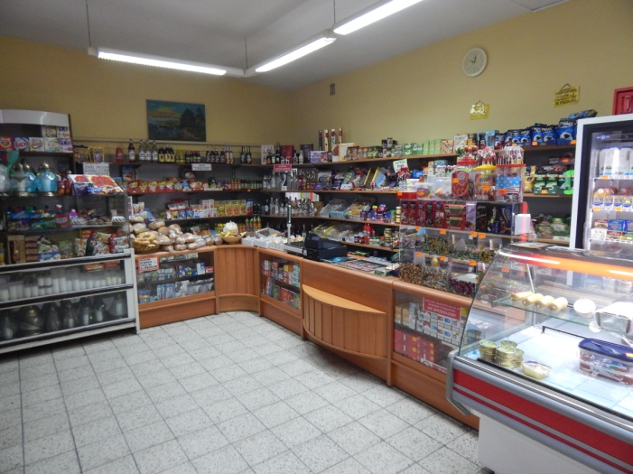

Sklep z pamiątkami

Sklep spożywczo-przemysłowy

**Usługi**

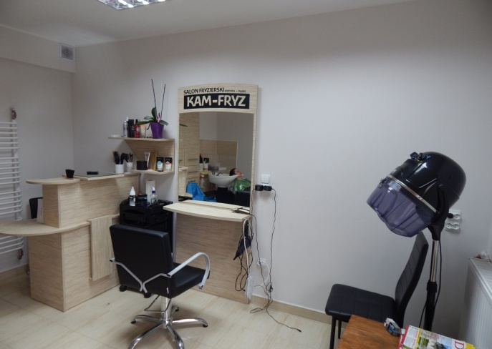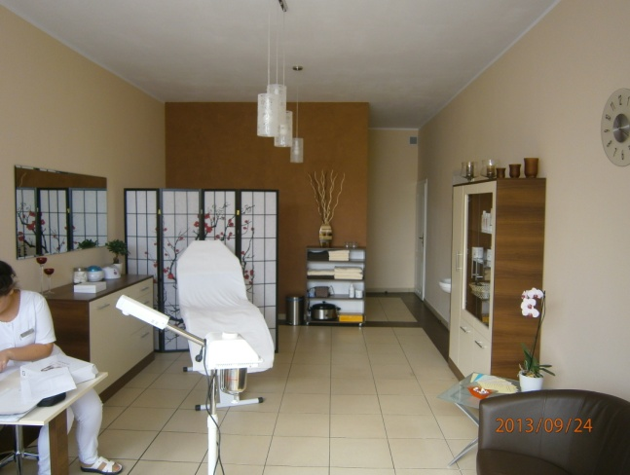

fryzjerskie i kosmetyczne

Pracownia psychologiczna

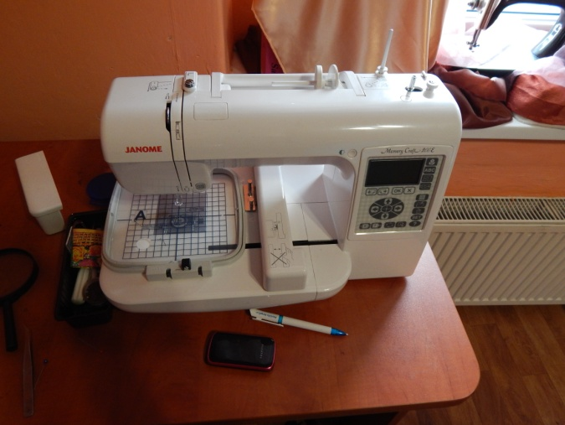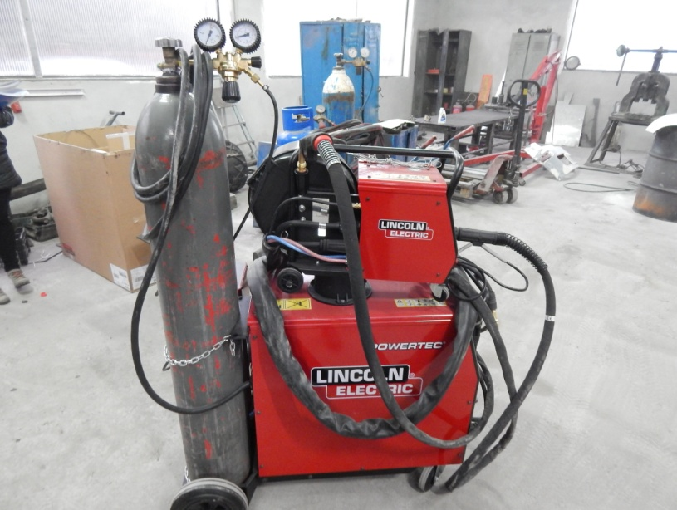

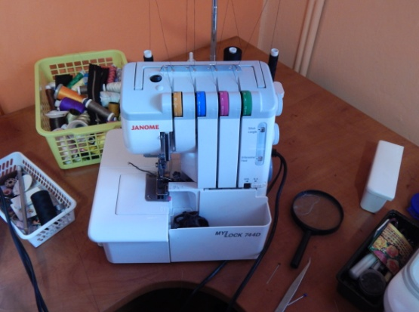

krawieckie

spawalnicze

**Produkcja**

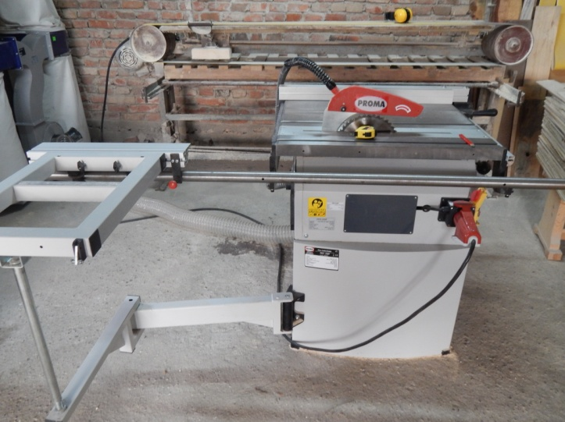

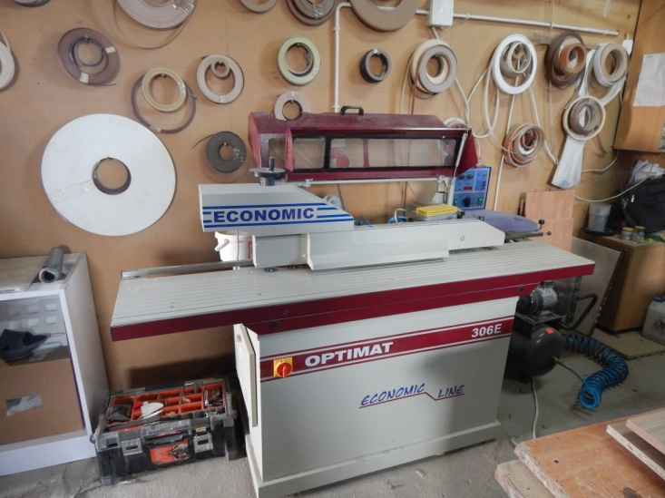

Stolarstwo

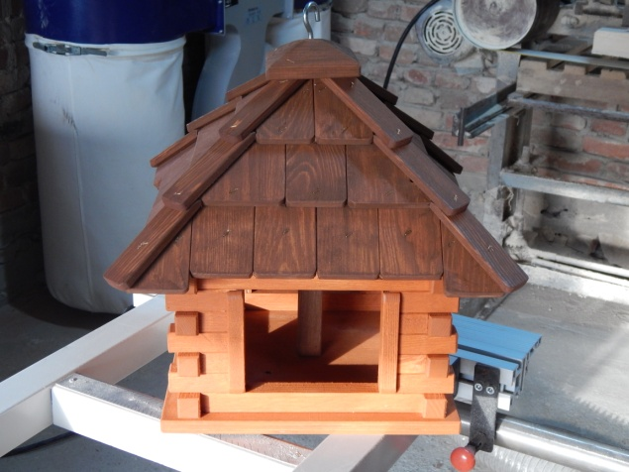

**5.1.4. Refundacja kosztów doposażenia / wyposażenia stanowiska pracy**

W roku 2013 utworzono 49 nowych stanowisk pracy dla bezrobotnych (w tym dla 24 kobiet) w ramach zwrotu dla pracodawców kosztów ich doposażenia lub wyposażenia. Było   
to o 8 stanowisk pracy mniej niż w 2012 roku.

W ramach refundacji kosztów doposażenia lub wyposażenia stanowisk pracy najczęściej zatrudniano bezrobotnych: długotrwale (13 osób), do 25 roku życia (19 osób) oraz   
bez wykształcenia średniego (27 osób).

Nowe miejsca pracy powstały, na okres co najmniej 24 miesięcy, w branży usługowej (34 stanowiska), handlowej (8 stanowisk) i produkcyjnej (7 stanowisk). Dotyczyły one grup zawodów:

- sprzedawcy i kasjerzy (9 stanowisk);

- fryzjerzy i kosmetolodzy (4);

- murarze i tynkarze (4);

- księgowi (3);

- pracownicy biurowi (3);

- spawacze i ślusarze (3);

- operatorzy maszyn i urządzeń (3);

- stolarze (2); Źródło: opracowanie własne

- pracownicy stacji demontażu (2);

oraz po jednym stanowisku pracy w zawodach: serwisant, operator malowarki, asystentka prezesa, ogrodnik terenów zielonych, recepcjonista, kucharz, barman, elektryk, pracownik produkcji, menager, pielęgniarka, mechanik samochodowy, kadrowa, brukarz, frezer, asystent projektanta.

Wydatki na refundację kosztów doposażenia lub wyposażenia stanowisk pracy stanowiły około 12,36% środków poniesionych na aktywne formy (w roku poprzednim – 15%). Przeciętna wysokość refundacji kosztów na jedno stanowisko wyniosła 17 505 zł (rok wcześniej – 17 590 zł).

Refundacja udzielana przedsiębiorcom stanowi pomoc de minimis w rozumieniu unijnego rozporządzenia Komisji (WE) nr 1998/2006 z dnia 15 sierpnia 2006r.

5.2. FORMY AKTYWNE PODNOSZĄCE KWALIFIKACJE BEZROBOTNYCH

**5.2.1. Staż**

W 2013 roku stażem zostało objętych 716 osób bezrobotnych, z tego 643 osoby rozpoczęły staż w 2013 roku, a 73 osoby kontynuowały program stażu rozpoczęty w 2012r. Na staż   
u pracodawców kierowano głównie osoby do 25 roku; bez doświadczenia zawodowego i kwalifikacji zawodowych, długotrwale bezrobotnych oraz osoby do 30 roku życia w ramach bonu stażowego na zasadach projektu pilotażowego.

Staż w 2013 roku ukończyły 642 osoby. Pracę podjęło 379 osób tj. 59,03%. Wydatki na finansowanie umów o organizowanie stażu stanowiły 57,6% środków Funduszu Pracy poniesionych na aktywne formy (w roku poprzednim – 44,1 %).

Przeciętny miesięczny koszt stypendium stażowego na jedną osobę wynosił 1 157 zł   
(rok wcześniej – 1 133 zł). Okresy pobierania stypendium stażowego wlicza się do okresów składkowych w rozumieniu przepisów o emeryturach i rentach z funduszu ubezpieczeń społecznych. W końcu 2013r. 19 osób kontynuowało program stażu.

Zawody w których bezrobotni najczęściej podejmowali staż z podziałem na płeć:

Źródło: opracowanie własne

**5.2.2. Finansowanie egzaminów i licencji**

W 2013r. Powiatowy Urząd Pracy w Brodnicy sfinansował 1 osobie bezrobotnej (mężczyźnie) egzamin, który dotyczył przedłużenia uprawnień spawania metodą MAG (135).

Łączny koszt sfinansowania egzaminu wyniósł 650 zł. Po zdaniu egzaminu mężczyzna ten podjął zatrudnienie.

**5.2.3. Szkolenia**

Ogółem w 2013r. w szkoleniach uczestniczyły 143 osoby bezrobotne, w tym: 31 kobiet i 112 mężczyzn. Uczestnictwo w szkoleniach w 2013 roku ukończyło 141 osób, a zatrudnienie po szkoleniu podjęło 96 osób tj. 68,09 % .

Wydatki na finansowanie szkoleń stanowiły 3,2% ogółu środków poniesionych na aktywne formy (w roku poprzednim – 4,9%). Przeciętny koszt szkolenia na jedną osobę wyniósł   
1 542,62 zł (rok wcześniej – 1818,84 zł).

Szkolenia indywidualne wg płci

zorganizowano w zakresie:

Źródło: opracowanie własne

Przeprowadzone szkolenia dla mężczyzn przyczyniły się w 51,6% do poprawy zdolności do zatrudnienia, gdyż spośród 62 uczestników, którzy ukończyli szkolenie 32 podjęło zatrudnienie.

W 2013 r. zrealizowano również 7 szkoleń zawodowych w ramach bonu szkoleniowego na zasadach programu pilotażowego, z których po ukończeniu trzech szkoleń uczestnicy podjęli pracę.

Szkoleni grupowe w zakresie „ABC Przedsiębiorczości”

Źródło: opracowanie własne

Uczestnictwo bezrobotnych w szkoleniach grupowych przyczyniło się do poprawy zdolności do zatrudnienia. Spośród 73 bezrobotnych, którzy ukończyli szkolenia w zakresie „ABC przedsiębiorczości”, 59 osób w okresie do 3 miesięcy podjęło działalność gospodarczą, natomiast ogółem działalność gospodarczą po ukończeniu szkolenia podjęło 65 osób tj. 89%.

Charakterystyka uczestników szkoleń

ze względu na wiek ze względu na wykształcenie

Źródło: opracowanie własne

5.3. INNE FORMY AKTYWIZACJI I WSPARCIA

**5.3.1. Zwrot kosztów dojazdu na zajęcia aktywizacyjne i poradnictwo grupowe**

W 2013r. dokonano 6 kobietom zwrotu kosztów dojazdu na zajęcia aktywizacyjne i poradnictwo grupowe.

Głównymi beneficjentami tej formy były osoby długotrwale bezrobotne i bez wykształcenia średniego (83,33% każda grupa). Wydatki na finansowanie zwrotu kosztów dojazdu stanowiły najniższą kwotę w strukturze wydatków na aktywne formy. Przeciętny zwrot kosztów dojazdu wynosił 17,58zł (rok wcześniej 14,66 zł).

**5.3.2. Dodatek aktywizacyjny**

Dodatek aktywizacyjny wypłacany jest osobom bezrobotnym posiadającym prawo do zasiłku, które podjęły samodzielnie lub w wyniku skierowania przez PUP zatrudnienie lub inną pracę zarobkową. W 2013r dokonano wypłaty dodatku aktywizacyjnego 323 osobom,   
tj. o 19% więcej niż w 2012r. Osoby podejmowały zatrudnienie z własnej inicjatywy.  
Tylko w jednym przypadku przyznano dodatek aktywizacyjny osobie podejmującej zatrudnienie za pośrednictwem PUP. Miesięczna wysokość dodatku aktywizacyjnego w 2013r. wynosiła: od stycznia do czerwca - 397,10zł brutto, natomiast od lipca do grudnia 329,50zł brutto (w roku 2012 – 397,10 zł brutto). Dodatek ten finansowany jest ze środków Funduszu Pracy nie objętych limitem.

Uprawnieni bezrobotni do dodatku aktywizacyjnego według wieku

Źródło: opracowanie własne

**5.3.3. Stypendium w okresie kontynuowania nauki**

Stypendium w okresie kontynuowania nauki przysługuje osobom bezrobotnym bez kwalifikacji zawodowych, które w okresie 12 miesięcy od dnia zarejestrowania w PUP podjęły dalszą naukę w szkole ponadgimnazjalnej dla dorosłych lub w szkole wyższej pod warunkiem, iż nie przekroczyły wysokości dochodu na osobę w rodzinie w rozumieniu przepisów o pomocy społecznej ( tj. 542zł netto - dla osoby samotnie gospodarującej; 456zł netto dla osoby w rodzinie; 250 zł netto dochód z 1 ha przeliczeniowego). Stypendium w okresie kontynuowania nauki w 2013r. pobierała 1 osoba. Przeciętna miesięczna wysokość stypendium wynosiła 823,60 zł brutto -100% kwoty zasiłku (w roku 2012 – 794,20zł brutto). Stypendium w okresie kontynuowania nauki finansowane jest ze środków FP objętych limitem.

**5.3.4. Prace społecznie użyteczne**

W 2013 roku prace społecznie użyteczne rozpoczęło 96 osób bezrobotnych ( w tym 29 % kobiet). Na skutek rezygnacji bezrobotnych skierowano o 14 osób więcej niż określały   
to porozumienia z gminami. Do prac społecznie użytecznych w wymiarze 10 godzin tygodniowo, kierowane były osoby bezrobotne bez prawa do zasiłku, korzystające ze świadczeń pomocy społecznej. Wskaźnik efektywności zatrudnienia po zakończeniu prac społecznie użytecznych wyniósł – 13%. Wydatki na finansowanie prac społecznie użytecznych stanowiły 1,77% ogółu środków poniesionych na aktywne formy (w roku poprzednim – 2,43 %). Przeciętny miesięczny koszt refundacji na jedną osobę wynosił 192 zł (rok wcześniej – 184,80zł).

**5.4. POŚREDNICTWO PRACY**

W 2013r. do Powiatowego Urzędu Pracy w Brodnicy wpłynęło 2 040 wolnych miejsc pracy oraz wolnych miejsc aktywizacji zawodowej (o 318 więcej niż w 2012 r.). Wśród wszystkich wolnych miejsc 1 331 dotyczyło propozycji zatrudnienia lub innej pracy zarobkowej, 709 miejsc aktywizacji zawodowej (staże, prace społecznie użyteczne).

**5.4.1. Miejsca pracy* zgłoszone do PUP i podjęcia pracy przez bezrobotnych**.

Do Powiatowego Urzędu Pracy w 2013r. zostało zgłoszonych 1 331 miejsc zatrudnienia lub innej pracy zarobkowej. Było to o 216 miejsc więcej niż w 2012 roku. Zgłoszone wolne miejsca pracy dotyczyły zatrudnienia subsydiowanego (10,67%) i niesubsydiowanego (89,33%). Z sektora publicznego zgłoszono ogółem 80 wolnych miejsc pracy.

Miejsca zatrudnienia lub innej pracy zarobkowej najczęściej zgłaszane w 2013r.

Źródło: opracowanie własne

Za pośrednictwem PUP pracodawcy poszukiwali przede wszystkim pracowników   
w zawodach: sprzedawca, robotnik gospodarczy oraz szwaczka.

Z zaprezentowanych na poniższym wykresie danych wynika, że bezrobotni są aktywni   
i podejmują pracę u pracodawców, którzy przy poszukiwaniu pracowników nie zawsze korzystają   
z usług pośrednictwa powiatowego urzędu pracy. Oferty zgłoszone do urzędu stanowią tylko część zapotrzebowania pracodawców na siłę roboczą.

Bezrobotni z prawem do zasiłku podejmujący pracę z własnej inicjatywy premiowani są dodatkiem aktywizacyjnym.

Wolne miejsca pracy* zgłoszone do PUP i podjęcia pracy przez bezrobotnych w 2013r. wg miesięcy

Źródło: opracowanie własne na podstawie MPiPS-01 Sprawozdanie o rynku pracy _______________________________________________________________________________

*) miejsca zatrudnienia lub innej pracy zarobkowej bez miejsc aktywizacji zawodowej takich jak: staż, prace społecznie użyteczne, przygotowanie zawodowe dorosłych.

W 2013 roku **pracę podjęło 2 856 osób bezrobotnych**, co stanowiło 43,65% ogółu wyłączeń z ewidencji bezrobotnych. W stosunku do 2012 roku liczba podjęć pracy wzrosła  
o 167 czyli o 6,2%. Najwięcej podjęć pracy w 2013r. odnotowano w miesiącach: wrzesień (286), lipiec (277), kwiecień (272), maj, grudzień (po 271), najmniej w styczniu (154).

Prawie połowę (45,87%) bezrobotnych podejmujących pracę w 2013 roku stanowiły kobiety (rok wcześniej – 46,45%). Wśród bezrobotnych w 2013r. częściej – 57,04% pracę podejmowały osoby z terenów wiejskich (rok wcześniej – 56,64%).

Podjęcia pracy niesubsydiowanej w 2013 roku stanowiły 92,40% wszystkich podjęć pracy przez bezrobotnych (przed rokiem 90,42%). Podjęcia pracy subsydiowanej w 2013 roku stanowiły zaledwie 7,60% wszystkich podjęć pracy (przed rokiem 9,69%).

Struktura podjęć pracy w 2013 roku

Źródło: opracowanie własne

Podjęcia pracy zgłoszone przez bezrobotnych w 2013 roku według wieku

Źródło: opracowanie własne na podstawie MPiPS-01 Sprawozdanie o rynku pracy

Osoby w wieku 18-24 lata stanowiły 32% wszystkich podejmujących pracę w 2013 roku (przed rokiem – 33% ), bezrobotni powyżej 50 roku życia stanowili 12% (rok wcześniej- 12%), a osoby w wieku 25-49 lat stanowili 56% (przed rokiem -55%).

**5.4.2. Wolne miejsca aktywizacji zawodowej.**

W 2013r. do Powiatowego Urzędu Pracy w Brodnicy wpłynęło 709 propozycji miejsc aktywizacji zawodowej. Było o 102 miejsca więcej niż w 2012 roku.

Rozkład liczby zgłoszonych miejsc aktywizacji zawodowej   
w latach 2012 - 2013r. w poszczególnych miesiącach

Źródło: opracowanie własne na podstawie MPiPS-01 Sprawozdanie o rynku pracy

Miejsca aktywizacji zawodowej najczęściej zgłaszano w 2013 roku w zawodzie:

* Pracownik biurowy/ administracyjny – 147 miejsc aktywizacji
* Robotnik/ pracownik gospodarczy – 122 miejsc aktywizacji
* Sprzedawca – 104 miejsca aktywizacji
* Magazynier – 28 miejsc aktywizacji
* Stolarz – 15 miejsc aktywizacji
* Kelner – 15 miejsc aktywizacji
* Asystent do spraw księgowości – 13 miejsc aktywizacji
* Kucharz – 13 miejsc aktywizacji
* Robotnik budowlany – 13 miejsc aktywizacji
* Sprzątaczka – 12 miejsc aktywizacji
* Przedstawiciel handlowy – 11 miejsc aktywizacji

Źródło: opracowanie własne

Podobnie jak w latach poprzednich wśród wolnych miejsc aktywizacji zawodowej dominowały staże, które stanowiły ponad 86% ogółu miejsc aktywizacji. Pracodawcy najczęściej zgłaszali odbycie stażu w zawodach: pracownik biurowy/ administracyjny i robotnik gospodarczy.

Na drugim miejscu znalazły się prace społecznie użyteczne organizowane przez gminy, które stanowiły około 14% ogółu miejsc aktywizacji.

Szczegółowe informacje o możliwościach i formach aktywizacji zawodowej zostały opisane w pkt. 3 i 5.2.1 i 5.3.4 niniejszego sprawozdania odpowiednio str.: 18, 34, 37.

5.5. BEZROBOTNI OBJĘCI INDYWIDUALNYM PLANEM DZIAŁANIA

Zgodnie z zapisem art.34a Ustawy o promocji zatrudnienia (...) Powiatowy Urząd Pracy udzielając pomocy określonej w ustawie, może przygotować Indywidualny Plan Działania (IPD) dla bezrobotnego lub poszukującego pracy w celu doprowadzenia do podjęcia przez niego odpowiedniej pracy.

Przygotowanie IPD polega na ustaleniu i uzgodnieniu działań oferowanych przez urząd dla osoby objętej IPD oraz działań deklarowanych przez nią do samodzielnego wykonania, w celu zwiększenia aktywności i rzeczywistego zaangażowania osoby w poszukiwanie pracy.

PUP jest zobowiązany do przygotowania IPD dla każdej osoby bezrobotnej, pozostającej nieprzerwanie w rejestrze urzędu pracy przez okres co najmniej 180 dni od dnia zarejestrowania, przy czym urząd powinien przygotować IPD w ciągu 30 dni, jakie następują po tym okresie.

W roku 2013 w Powiatowym Urzędzie Pracy w Brodnicy Indywidualnym Planem Działania objęto 2 360 osób bezrobotnych. Realizację IPD przerwało 990 osób, natomiast jego realizację zakończyło 986 osób. W końcu grudnia 2013r. w trakcie realizacji IPD było 2 645 bezrobotnych.

Osoby objęte Indywidualnym Planem Działania w poszczególnych miesiącach 2013r.

Źródło: opracowanie własne na podstawie MPiPS-01 Sprawozdanie o rynku pracy

5.6 . PORADNICTWO I INFORMACJA ZAWODOWA

Zakres usług poradnictwa zawodowego realizowany w 2013r. przez doradców zawodowych Powiatowego Urzędu Pracy w Brodnicy obejmował:

* **porady w formie indywidualnej i grupowej** ułatwiające wybór zawodu, zmianę kwalifikacji, podjęcie, zmianę zatrudnienia lub samozatrudnienie, w ramach których oferowana jest pomoc w przygotowaniu profesjonalnych dokumentów aplikacyjnych.

W okresie od stycznia do grudnia 2013r.   
z porad zawodowych skorzystało 2 983 osób, w tym:

* 1 527 osób z porad zawodowych indywidualnych, w ramach 3 972 wizyt,
* 1 314 osoby z rozmów wstępnych,
* 142 osoby z porad zawodowych grupowych.

Tematy spotkań poświęcone były m.in. rozmowom kwalifikacyjnym, sposobom radzenia sobie ze stresem. Przedstawiane były metody i techniki aktywnego poszukiwania pracy z wykorzystywaniem standaryzowanych metod dotyczących   
w szczególności zainteresowań i uzdolnień zawodowych.

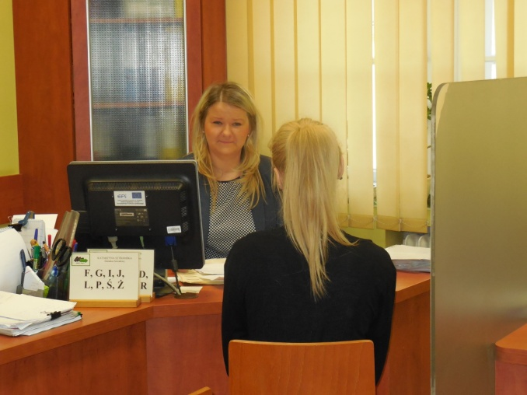

* **informację zawodową indywidualną i grupową**

w ramach tej formy wsparcia doradcy zawodowi udzielali informacji o zawodach, sytuacji na lokalnym i krajowym rynku pracy, możliwościach szkolenia i kształcenia, a także formach pomocy oferowanych przez Urząd Pracy dla osób bezrobotnych i poszukujących pracy.

W 2013r. 428 osobom bezrobotnym udzielono informacji zawodowej, z czego   
322 osoby odbyły spotkania indywidualne z doradcą zawodowym, a 106 osób uczestniczyło w spotkaniach grupowych.

Klienci korzystający z poradnictwa i informacji zawodowej

|  |  |  |  |  |
| --- | --- | --- | --- | --- |
| Lp. | Rodzaj świadczonych usług | Ogółem  bezrobotni i poszukujący pracy | z tego: | |
| kobiety | mężczyźni |
| 1. | Indywidualne poradnictwo zawodowe | 2 841 | 1 676 | 1 165 |
| 2. | Grupowe poradnictwo zawodowe | 142 | 125 | 17 |
| 3. | Indywidualna informacja zawodowa | 322 | 211 | 111 |
| 4. | Grupowa informacja zawodowa | 106 | 71 | 35 |
|  | **Ogółem** | **3 411** | **2 083** | **1 328** |

Źródło: opracowanie własne

Doradcy zawodowi w ramach realizowanych usług podejmowali szereg działań, w efekcie których:

* 91 osób skierowano na zajęcia aktywizacyjne w Klubie Pracy,
* 164 osoby skierowano na poradę zawodową grupową,
* 109 osób skierowano do lekarza medycyny pracy w celu wydania opinii o:
* kierunku szkolenia –54 osób,
* przydatności zawodowej do pracy - 55 osób.
* sporządzono 9 opinii o zasadności przyznania szkolenia lub odbycia stażu.

Klientom w ramach wymienionych form wsparcia stworzono możliwość korzystania   
z przewodników po zawodach, baz danych obejmujących możliwość kształcenia i dokształcania. Udostępniono również stanowiska komputerowe (z dostępem do Internetu) celem m.in. pisania dokumentów aplikacyjnych, poszukiwania na stronach informacji o ofertach pracy. Klienci korzystali z urządzeń techniki biurowej typu kserokopiarka, drukarki.

5.7. KLUB PRACY - POMOC W AKTYWNYM POSZUKIWANIU PRACY

# Pomoc w aktywnym poszukiwaniu pracy polega na przygotowaniu bezrobotnych i poszukujących pracy do lepszego radzenia sobie w poszukiwaniu i podejmowaniu zatrudnienia. W 2013r. realizowana była głównie poprzez:

* **zajęcia aktywizacyjne,**
* **dostęp do informacji i elektronicznych baz danych.**

# C:\Documents and Settings\JolaS\Ustawienia lokalne\Temporary Internet Files\Content.Word\Obraz 005......jpgZajęcia w ramach aktywnego poszukiwania pracy były prowadzone w siedzibie tutejszego Urzędu przez Lidera Klubu Pracy. Działania te mają na celu przygotowanie bezrobotnych i poszukujących pracy do lepszego radzenia sobie w poszukiwaniu i podejmowaniu zatrudnienia.

W 2013r. w Klubie Pracy przeprowadzono 92 zajęcia aktywizacyjne, na które umówiono 1 324 osoby. W zajęciach uczestniczyły 938 osób, z tego 2 osoby nie ukończyły zajęć. Natomiast 386 osób nie zgłosiło się na zajęcia.

Podczas zajęć osoby uczą się m.in.: samodzielnie szukać ofert pracy za pośrednictwem portalu internetowego, pisania dokumentów aplikacyjnych, przygotowania się do rozmowy kwalifikacyjnej oraz dowiadują się jak należy przygotować się do wyjazdu za granicę w celu podjęcia pracy.

Wśród osób uczestniczących w zajęciach aktywizacyjnych największy udział stanowiły kobiety - 71%, osoby zamieszkałe na wsi - 62%, długotrwale bezrobotni – 65%.

**Struktura uczestników zajęć aktywizacyjnych:**

**wg czasu pozostawania bez pracy**

Źródło: opracowanie własne na podstawie MPiPS-01 Sprawozdanie o rynku pracy

**wg stażu pracy i wieku uczestnika**

Źródło: opracowanie własne na podstawie MPiPS-01 Sprawozdanie o rynku pracy

**6.OPIS REALIZOWANYCH PROJEKTÓW**

6.1. PROJEKTY FINANSOWANE Z DODATKOWYCH ŚRODKÓW PRZYZNANYCH   
Z REZERWY MINISTRA PRACY I POLITYKI SPOŁECZNEJ.

**6.1.1. Projekt aktywizacji osób bezrobotnych znajdujących się w szczególnej sytuacji na rynku pracy.**

Celem programu było podniesienie poziomu aktywizacji zawodowej oraz zdolności do zatrudnienia osób bezrobotnych znajdujących się w szczególnej sytuacji na rynku pracy.

Na finansowanie programu przyznano kwotę 132 300zł. Limit środków został wykorzystany w 99,77% (tj. w kwocie 131 997zł).

Realizacja programu rozpoczęła się w lipcu 2013r. i trwała do 31.12.2013r.

W ramach programu łącznie zaktywizowano 28 osób bezrobotnych, w tym:

- 11 osób odbyło staż trwający do 4 miesięcy;

- 3 osoby zostały przeszkolone w zakresie: prawa jazdy E/C (1 osoba); operator wózków jezdniowych ( 2 osoby);

- 11 osób uzyskało zatrudnienie w ramach robót publicznych;

- 3 osoby otrzymały jednorazowe środki na podjęcie działalności gospodarczej.

Po zakończeniu programu 18 osób uzyskało dalsze zatrudnienie, co stanowi 64,29% efektywności zatrudnieniowej.

**6.1.2.**  **Projekt pilotażowy pn. „Twoja Kariera – Twój Wybór”**

PROJEKT PILOTAŻOWY „TWOJA KARIERA – TWÓJ WYBÓR” realizowany   
w okresie od 29.06.2012 do 31.08.2014 - jest pakietem działań innowacyjnych w celu szeroko zakrojonego wsparcia osób młodych w wejściu na rynek pracy w powiatach o najwyższej liczbie bezrobotnych do 30 roku życia.

Wartość całkowita projektu: wg stanu na 29.06.2012r. -1 823 220 zł

wg stanu na 06.11.2013r. - 1 257 728 zł

Cele szczegółowe projektu pilotażowego:

- opracowanie wzorcowego schematu pracy powiatowego urzędu pracy z osobami bezrobotnymi do 30 roku życia poprzez m. in. opracowanie Indywidualnego Planu Działania i przydzielenie indywidualnego opiekuna, który towarzyszy bezrobotnemu przez cały okres niezbędny do momentu wprowadzenia go na rynek pracy;

- testowanie innowacyjnych narzędzi służących zwiększaniu aktywności, samodzielności i mobilności osób młodych oraz zbadanie ich efektywności.

Do nowych narzędzi testowanych w ramach pilotażu, finansowanych przez PUP dla grupy głównej należą: bon stażowy, bon szkoleniowy, bon na kształcenie podyplomowe, bon na kształcenie zawodowe i policealne, bon dla pracodawcy na zatrudnienie absolwenta szkoły wyższej oraz dotacja na zasiedlenie.

GRUPA DOCELOWA PROJEKTU: Struktura uczestników wg wykształcenia

Osoby bezrobotne do 30 roku życia, które zarejestrowały się po raz pierwszy w Powiatowym Urzędzie Pracy w Brodnicy i od dnia rejestracji do dnia 29.06.2012r.( tj. wdrożenia pilotażu) nie upłynęło 6 miesięcy.

Projekt zakładał uczestnictwo 140 osób bezrobotnych   
(w tym 70 kobiet) podzielonych po 70 osób na grupę główną i kontrolną, tak aby struktura uczestników pilotażu pod względem wykształcenia odzwierciedlała strukturę ogółu bezrobotnych pod względem wykształcenia na dzień 31.07.2012r. w Powiatowym Urzędzie Pracy w Brodnicy.

Źródło: opracowanie własne

Liczba osób objęta poszczególnymi formami wsparcia

w latach 2012 -2013 z podziałem na grupę główną i kontrolną

Źródło: opracowanie własne

Wśród uczestników grupy głównej najbardziej popularne były bony szkoleniowe i bony stażowe. Wyposażenie uczestnika grupy głównej w odpowiedni bon umożliwiało wyszukiwanie przez osobę instytucji świadczącej usługi edukacyjne bądź pracodawcy w celu odbycia stażu oraz gwarancję sfinansowania wybranej formy.

Bezrobotni z grupy kontrolnej uczestniczyli przede wszystkim w stażu realizowanym na zasadach ustawy o promocji zatrudnienia (...).

Według stanu na 31.12.2013r. spośród 140 bezrobotnych uczestniczących w projekcie w latach 2012-2013 zatrudnienie podjęło 66 osób (47%), natomiast 63 osoby zostały wyłączone z uczestnictwa w projekcie z przyczyn innych niż podjęcie pracy (45%), zaś 11 osób pozostawało ze statusem osoby bezrobotnej (8%).

Źródło: opracowanie własne

**Wykorzystanie środków FP przeznaczonych**

**na realizacje projektu w latach 2012 -2013**

Źródło: opracowanie własne

Rozpoczęcie projektu w połowie 2012r. oraz ustalony przez MPiPS harmonogram jego realizacji, uniemożliwiło wydatkowanie środków ustalonych na 2012r w ciągu 4 miesięcy (do końca grudnia 2012r.). Ustalony na realizację projektu limit w kwocie 1 257 728 zł został wykorzystany w 37,5%.

6.2. PROJEKTY FINANSOWANE ZE ŚRODKÓW FUNDUSZU PRACY I UNII EUROPEJSKIEJ

**6.2.1. Projekt „ Przyjazny urząd” Poddziałanie 6.1.2 PO KL**





Projekt był współfinansowany ze środków Europejskiego Funduszu Społecznego w ramach Programu Operacyjnego Kapitał Ludzki, Poddziałanie 6.1.2. „Wsparcie powiatowych   
i wojewódzkich urzędów pracy w realizacji zadań na rzecz aktywizacji zawodowej osób bezrobotnych w regionie”.

Na realizację projektu na okres dwóch lat przewidziano kwotę **317 232 zł**, z tego:   
85% z Europejskiego Funduszu Społecznego w wysokości 269 647,20 zł i 15% środki JST (własne)   
w wysokości 47 584,80zł . Ustalony limit środków został wykorzystany w 100%.

W ramach realizowanego projektu zostały sfinansowane koszty wynagrodzenia dla   
4 pośredników pracy i 2 doradców zawodowych. Okres realizacji projektu rozpoczął się 01.01.2012r. i zakończył 31.12.2013r.

Głównym celem realizowanego projektu było utrzymanie dostępności, jakości   
i efektywności usług w zakresie pośrednictwa pracy i poradnictwa zawodowego w powiecie brodnickim w latach 2012 - 2013.

Realizacja projektu zakłada osiągnięcie następujących wskaźników

wg stanu na 31.12.2013r.

|  |  |  |  |  |
| --- | --- | --- | --- | --- |
| wskaźniki określone w projekcie  na lata 2012 - 2013 | | **planowany wskaźnik do osiągnięcia** | **wskaźnik osiągnięty** | procentowe osiągnięcie wskaźnika |
| liczba etatów dofinansowanych w ramach projektu | doradców zawodowych | 2 | 2 | 100% |
| pośredników pracy | 4 | 4 | 100% |
| liczba etatów utrzymana w PUP | doradców zawodowych | 4 | 4 | 100% |
| pośredników pracy | 9 | 9 | 100% |
| liczba wyjść pośredników pracy do pracodawców w celu pozyskania ofert pracy niesubsydiowanej | | 748 | 756 | 101,07% |
| liczba udzielonych porad grupowych | | 32 | 32 | 100% |
| liczba osób bezrobotnych objętych Indywidualnym Planem Działania | | 3 158 | 4 404 | 139,46% |
| liczba osób bezrobotnych objętych indywidualną poradą zawodową (w tym rozmową wstępną) | | 5 118 | 5 533 | 108,11% |
| odsetek osób bezrobotnych zadowolonych z udzielonej porady zawodowej (w tym rozmowy wstępnej) | | 60% | 92,97% | 154,95% |
| liczba osób, których etaty zostały dofinansowane w ramach projektu | | 6 | 7 | 116,67% |

Źródło: opracowanie własne

**6.2.2. Projekt „Bądź aktywny na rynku pracy” Poddziałanie 6.1.3 PO KL**





Projekt jest współfinansowany ze środków Europejskiego Funduszu Społecznego ( 85%)  
w ramach Programu Operacyjnego Kapitał Ludzki, Poddziałanie 6.1.3. „Poprawa zdolności do zatrudnienia oraz podnoszenie poziomu aktywności zawodowej osób bezrobotnych”.

Okres realizacji projektu rozpoczął się w lutym 2008r., a zakończy się 31.12.2014r. Głównym celem realizowanego projektu jest podniesienie aktywności zawodowej oraz zdolności do zatrudnienia osób bezrobotnych, jak również stworzenie warunków do rozwoju aktywności zawodowej w powiecie brodnickim.

Na realizację projektu na 2013r. przydzielono kwotę 2 715 700 zł. Limit środków został wykorzystany w 97,83% (tj. w kwocie 2 656 769zł)

Projekt zakładał wsparcie dla 427 osób bezrobotnych poprzez zastosowanie następujących działań:

|  |  |  |  |  |
| --- | --- | --- | --- | --- |
| Rodzaj wsparcia | Planowana liczba osób do objęcia wsparciem w 2013r. | **Wykonanie - objęci wsparciem  wg stanu na 31.12.2013r.** | | |
| liczba osób | % | |
| Usługi pośrednictwa pracy i poradnictwa zawodowego | 427 | 427 | 100 |  |
| Staż | 390 | 390 | 100 | |
| Dotacja na podjęcie własnej działalności gospodarczej | 29 | 28* | 96,55 | |
| Szkolenie „ABC przedsiębiorczości” | 30 | 30* | 100 | |

*28 osób bezrobotnych zostało objętych podwójną formą wsparcia (szkolenie + dotacja)

Źródło: opracowanie własne

Zgodnie z kryterium dostępu do Podziałania 6.1.3 PO KL w 2013r.:

1) projekt skierowany był do osób bezrobotnych zarejestrowanych w PUP w Brodnicy, ze szczególnym uwzględnieniem bezrobotnych:

* w wieku 15 – 30 lat, w tym osób w okresie 12 miesięcy od dnia określonego w dyplomie, świadectwie lub innym dokumencie poświadczającym ukończenie szkoły;
* powyżej 50 roku życia.

2) projekt wymagał co najmniej 45 % efektywności zatrudnieniowej.

W przypadku nie wykonania planowanych wskaźników projektu lub nie osiągnięcia celu projektu wysokość wydatków w dotychczas zatwierdzonych wnioskach o płatność może zostać proporcjonalnie zmniejszona (reguła proporcjonalności). Będzie to oznaczać odpowiednie obniżenie kwoty dofinansowania określonej w umowie o dofinansowanie projektu dla Powiatowego Urzędu Pracy (podmiotu będącego stroną umowy).

Osiągnięcie wskaźników zakładanych w projekcie:

|  |  |  |  |  |
| --- | --- | --- | --- | --- |
| liczba bezrobotnych grupy docelowej | | planowany wskaźnik do osiągnięcia | **wykonanie wskaźnika** | |
| liczba osób | % |
| osoby, które zakończą udział w projekcie | | 385 | 394 | 102,34 |
| w tym | liczba osób w wieku 15 – 30 lata | 154 | 314 | 203,90 |
| liczba osób w wieku 15 – 30 lata w okresie 12 miesięcy od dnia określonego w dyplomie, świadectwie lub innym dokumencie poświadczającym ukończenie szkoły | 77 | 192 | 249,35 |
| liczba osób w wieku 50 – 64 lata | 39 | 57 | 146,15 |
| osoby, które po zakończeniu udziału w projekcie podejmą zatrudnienie lub samozatrudnienie (efektywność zatrudnieniowa zakładana na poziomie 45%) | | 174 | 249 | 63,20 |

Źródło: opracowanie własne

**6.2.3. Projekt „Rynek Pracy pod Lupą” Poddziałanie 6.1.1 PO KL**



Na podstawie umowy z dnia 15.03.2011r. Powiatowy Urząd Pracy w Brodnicy był partnerem Wojewódzkiego Urzędu Pracy w Toruniu na rzecz realizacji Projektu systemowego „Rynek Pracy pod Lupą” współfinansowanego przez Unię Europejską ze środków Europejskiego Funduszu Społecznego.

Potrzeba realizacji projektu wynika z trudnej sytuacji na regionalnym rynku pracy i konieczności posiadania informacji, które są niezbędne do podejmowania efektywnych działań na rzecz podniesienia poziomu zatrudnienia w regionie.

*OKRES REALIZACJI PROJEKTU:*01.01.2011r. – 31.12.2013r.

*CEL PROJEKTU:* pozyskanie i upowszechnienie wiedzy na temat zapotrzebowania na pracowników o określonych zawodach i umiejętnościach oraz rynku szkoleniowego w województwie kujawsko - pomorskim.

*PLAN / WYKONANIE WG STANU NA 31.12.2013r.:*

|  |  |
| --- | --- |
| *PLAN* | *WYKONANIE*)* |
| - opracowanie raportu Monitoringu Zawodów Deficytowych i Nadwyżkowych za 2012r.w powiecie brodnickim:  część diagnostyczna  część prognostyczna;  **-** badanie ankietowe wśród 71 pracodawców powiatu brodnickiego wg bazy, przekazanej przez WUP w Toruniu, spełniającej założenia co do sekcji i grupy wielkości podmiotów gospodarczych;  **-** wprowadzenie danych z kwestionariusza badań pracodawców do bazy PASW Data Collection Interviewer i przekazanie plików do WUP;  **-**  wprowadzenie do systemu SI SYRIUSZ danych z powiatu brodnickiego dotyczących absolwentów szkół wyższych oraz bezrobotnych w okresie do 12 miesięcy od dnia ukończenia nauki;  - przekazanie liderowi projektu oferty szkoleniowej (planu) dla osób bezrobotnych i poszukujących pracy. |  |

*) zadanie zrealizowane oznacza znak „√”

Źródło: opracowanie własne

Szczegółowe informacje na temat raportu Monitoringu Zawodów Deficytowych i Nadwyżkowych za 2012r. znajdują się na stronie internetowej PUP Brodnica:   
[**http://www.pup-brodnica.bip.net.pl/**](http://www.pup-brodnica.bip.net.pl/)

Wybrane informacje na temat badań sondażowych wśród pracodawców powiatu brodnickiego zostały opisane w dalszej części niniejszego opracowania ( str. 54 - 57).

6.3. PROJEKT FINANSOWANY ZE ŚRODKÓW UNII EUROPEJSKIEJ

**6.3.1. Projekt pn. „ Przedsiębiorczość szansą na rozwój regionu kujawsko – pomorskiego” Działanie 6.2 PO KL**



Zgodnie z umową partnerską zawartą z WUP w Toruniu w dniu 17 maja 2012r. na rzecz realizacji projektu „Przedsiębiorczość szansą na rozwój regionu kujawsko – pomorskiego” dla Powiatowego Urzędu Pracy w Brodnicy (partnera projektu) została przyznana, w oparciu   
o algorytm, łączna kwota **1 174 606 zł,** z tego: 340 277zł na 2012r.; 813 329 zł na 2013r.;   
21 000zł na 2014r. – wg aneksu do umowy z dnia 18.10.2013r.

Z limitu środków ustalonych na 2013r. wykorzystano kwotę w wysokości 809 587zł (99,54% ).

Okres realizacji projektu rozpoczął się w czerwcu 2012r. i zakończy w grudniu 2014r.

Głównym celem projektu jest stworzenie warunków do samozatrudnienia dla osób bezrobotnych zarejestrowanych w PUP województwa kujawsko – pomorskiego znajdujących się   
w najtrudniejszej sytuacji na rynku pracy.

Projekt zakładał udzielenie jego uczestnikom następujących form wsparcia:

1. Indywidualne poradnictwo zawodowe oraz stworzenie bądź zaktualizowanie Indywidualnego Planu Działania,
2. Szkolenie “ABC przedsiębiorczości”,
3. Przyznanie jednorazowych środków na podjęcie działalności gospodarczej (dotacja   
   do 6 – krotności przeciętnego wynagrodzenia),
4. Bieżące informowanie nt. instytucji udzielających wsparcia nowopowstałym firmom.

Uczestnikami projektu były osoby zarejestrowane w powiatowym urzędzie pracy na terenie województwa kujawsko-pomorskiego, które dodatkowo musiały spełniać jeden z warunków: wiek do 25 lub powyżej 50 roku życia; osoba niepełnosprawna; kobieta; osoba długotrwale bezrobotna; mieszkaniec gminy wiejskiej, wiejsko-miejskiej lub miasta do 25 tys. mieszkańców.

Osiągnięcie wskaźników zakładanych w projekcie

|  |  |  |  |  |  |  |
| --- | --- | --- | --- | --- | --- | --- |
| Wyszczególnienie  **Razem lata 2012 - 2013** | liczba osób, które zostaną objęte szkoleniami z zakresu ABC przedsiębiorczości | | | liczba osób, którym zostaną przyznane dotacje na działalność gospodarczą | | |
|
|
| ogółem | min. 30%  os. do 25 r.ż, pow 50 r.ż i niepełnosprawnych | min. 40% kobiet | ogółem | min. 30%  os. do 25 r.ż, pow 50 r.ż i niepełnosprawnych | min. 40% kobiet |
| PLANOWANE | 63 | 19 | 25 | 50 | 15 | 20 |
| **OBJĘTE** | **63** | **29** | **23** | **51** | **21** | **18** |

Źródło: opracowanie własne

**6.3.2. „Współpraca Urzędu Pracy z pracodawcami a efektywne programy staży zawodowych” w ramach Programu Leonardo da Vinci - Uczenie się przez całe życie**

  

W 2013r. Urząd Pracy realizował w ramach Programu „Uczenie się przez całe życie” Leonardo da Vinci, projekt pt.: ***Współpraca Urzędu Pracy z pracodawcami a efektywne programy staży zawodowych.*** Naszym partnerem była organizacja z Portugalii, tj. Intercultural Association Mobility Friends z Barcelos.

W wyniku procedury konkursowej została nam przyznana kwota 29 764.00 Euro, w całości przeznaczona na realizację przedsięwzięcia.

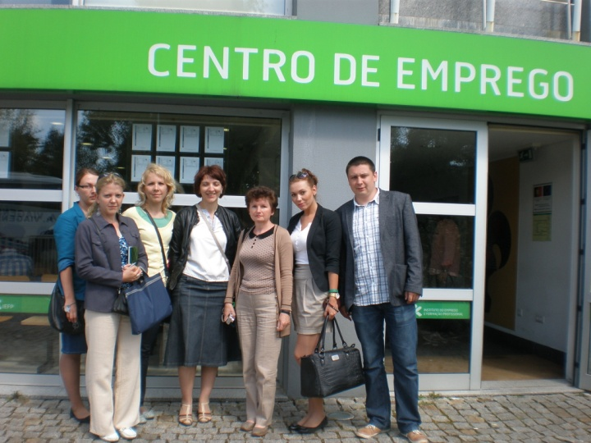 Kluczowym celem projektu było zapoznanie się z portugalskimi metodami współpracy pomiędzy służbami zatrudnienia, szkołami i przedsiębiorcami na rzecz podnoszenia kwalifikacji zawodowych i przygotowania profesjonalnych kadr pracowniczych. Dzięki projektowi możliwa była m.in. wymiana doświadczeń z przedstawicielami Urzędu Pracy w Barcelos w dziedzinie współdziałania z pracodawcami i instytucjami szkoleniowymi na rzecz organizacji staży, praktyk zawodowych oraz identyfikowania rynkowego zapotrzebowania na kwalifikacje. Nie mniej ważne były spotkania z samymi pracodawcami, które pozwoliły spojrzeć na kwestię współpracy także z ich perspektywy.

Zadaniem uczestników projektu było także przeanalizowanie działań podejmowanych przez różne instytucje, w tym oświatowe, w celu wyznaczenia kierunków i form kształcenia, tak by spełniały wymagania rynku pracy oraz poznanie możliwości uzupełniania kwalifikacji przez osoby dorosłe w ramach szkoleń zawodowych. Zdjęcie uczestników projektu przed Urzędem Pracy w Barcelos

25 października 2013r. dla instytucji i organizacji zaangażowanych w realizację mobilności międzynarodowych, a także dla przedstawicieli placówek organizujących kształcenie, działających w obszarze integracji społecznej oraz wspierających osoby poszukujące zatrudnienia, Narodowa Agencja Programu „Uczenie się przez całe życie” oraz Przedstawicielstwo Komisji Europejskiej w Polsce zorganizowały seminarium monitoringu tematycznego pt.: **Mobilność obywateli UE z uwzględnieniem potrzeb osób z mniejszymi szansami.** Moderowanie jednej z sesji dyskusyjnych w ramach seminarium, poświęconej wykluczeniu: cyfrowemu, społecznemu, ze względu na pochodzenie, zakres wykształcenia oraz niskie kompetencje językowe, powierzono przedstawicielowi Urzędu Pracy w Brodnicy.

**7.PROBLEMATYKA WSPÓŁTWORZENIA RYNKU PRACY**

* 1. POWIATOWA RADA ZATRUDNIENIA

Powiatowa Rada Zatrudnienia w Brodnicy jest organem opiniodawczo – doradczym Starosty Brodnickiego w sprawach polityki rynku pracy.

W skład Powiatowej Rady Zatrudnienia wchodzi 12 osób powołanych Zarządzeniem  
nr: 29/2012 z dnia 18 grudnia 2012r. przez Starostę Brodnickiego na czteroletnią kadencję   
(2013 - 2016).

Zgodnie z art. 22 ust. 6 ustawy o promocji zatrudnienia (...) do zakresu działania Powiatowej Rady Zatrudnienia należy w szczególności: opiniowanie projektów planów finansowych opracowywanych przez Powiatowy Urząd Pracy w Brodnicy oraz sprawozdań z ich wykonania, wydawanie opinii w sprawach dotyczących kierunków kształcenia, szkolenia zawodowego oraz zatrudnienia w powiecie, inspirowanie przedsięwzięć zmierzających do pełnego i produktywnego zatrudnienia w powiecie, ocenianie okresowych sprawozdań z działalności Powiatowego Urzędu Pracy w Brodnicy. Ponadto Powiatowa Rada Zatrudnienia opiniuje program specjalny w tym: celowość oraz koszty jego realizacji, a także zmiany realizacji programu.

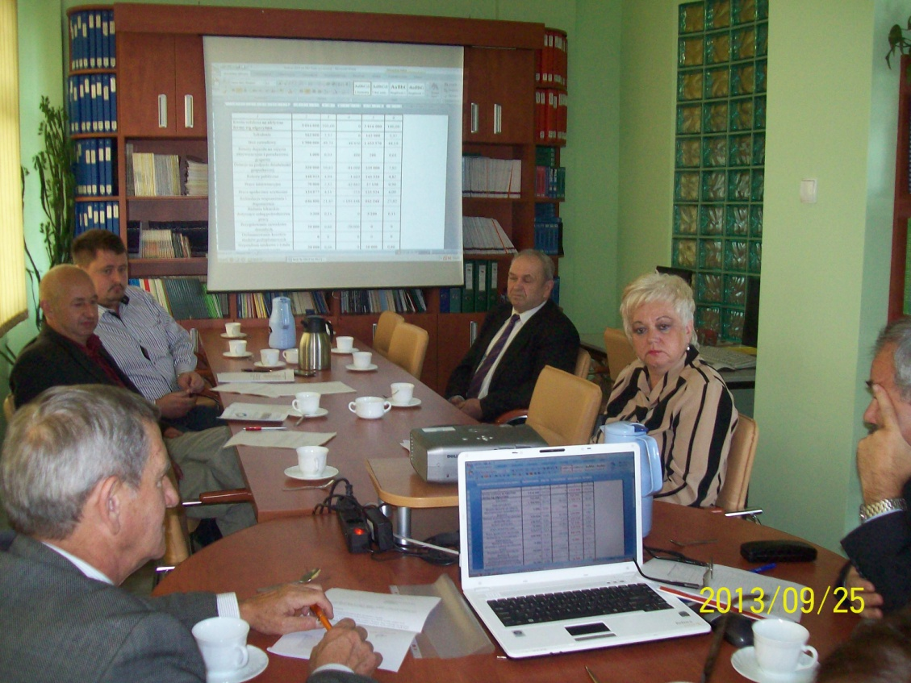

W 2013 roku odbyło się 5 posiedzeń Powiatowej Rady Zatrudnienia.

Podczas posiedzeń członkowie PRZ pozytywnie zaopiniowali:

- sprawozdanie z działalności Powiatowego Urzędu Pracy w Brodnicy za rok 2012r.;

- sprawozdania okresowe za 2013r. z wykonania planu Funduszu Pracy na aktywne formy przeciwdziałania bezrobociu;

- plan szkoleń na 2013r. dla bezrobotnych i innych osób uprawnionych;

- projekt planu wydatków FP ustalony wg algorytmu w 2013r. na aktywne formy przeciwdziałania bezrobociu oraz zmiany planu wydatków FP;

- projekt planu wydatków FP ustalony wg algorytmu w 2014r. na aktywne formy przeciwdziałania bezrobociu oraz zmiany planu wydatków FP;

- wniosek w sprawie umorzenia należności z tytułu wypowiedzenia umowy o organizację prac interwencyjnych.

Podczas każdego posiedzenia omawiana była aktualna problematyka sytuacji na rynku pracy, zagadnienia dotyczące realizowanych programów rynku pracy, a także gospodarowania środkami m.in. z Funduszu Pracy przez PUP w 2013 roku.

7.2. MONITORING ZAWODÓW DEFICYTOWYCH I NADWYŻKOWYCH



Zgodnie z art. 9 ust. 1 pkt. 9 ustawy z dnia 20 kwietnia 2004r. o promocji zatrudnienia (...) opracowanie analiz rynku pracy, w tym prowadzenie monitoringu zawodów deficytowych   
i nadwyżkowych jest jednym z zadań samorządu powiatu w zakresie polityki rynku pracy.

Poprzez monitoring zawodów deficytowych i nadwyżkowych należy rozumieć proces systematycznego obserwowania zjawisk zachodzących na rynku pracy dotyczących kształtowania popytu na pracę i podaż zasobów pracy w przekroju terytorialno – zawodowym oraz formułowanie na tej podstawie ocen, wniosków i krótkotrwałych prognoz.

Prowadzony monitoring ma służyć zapewnieniu bieżącej koordynacji szkoleń dla bezrobotnych oraz kształcenia zawodowego zgodnego z potrzebami lokalnego rynku pracy.

Raport Monitoringu Zawodów Deficytowych i Nadwyżkowych z powiatu brodnickiego został przekazany organom i instytucjom zainteresowanym problematyką rynku pracy.

Badania pracodawców powiatu brodnickiego wykorzystane w raporcie Monitoringu Zawodów Deficytowych i Nadwyżkowych stanowią jedno z zadań Projektu systemowego WUP w Toruniu „Rynek Pracy pod Lupą”, którego Powiatowy Urząd Pracy w Brodnicy był partnerem.

**W powiecie brodnickim w 2013roku wystąpiły 643 zawody,  
 z tego według wskaźnika intensywności/deficytu* to:**

Źródło: opracowanie własne

Pełna wersja raportu Monitoringu Zawodów Deficytowych i Nadwyżkowych za rok 2013 zamieszczona jest na stronie internetowej PUP Brodnica:   
[**http://www.pup-brodnica.bip.net.pl/**](http://www.pup-brodnica.bip.net.pl/)

*) **wskaźnik intensywności nadwyżki (deficytu) –** wyrażony jako stosunek liczby zgłoszonych ofert pracy, w badanym okresie, w danym zawodzie do liczby zarejestrowanych bezrobotnych,

Przyjęto, że zawody o wskaźniku: Wkn,l < 0,9 to zawody nadwyżkowe,

0,9 ≤W kn,l  ≤ 1,1 to zawody zrównoważone (wykazujące równowagę na rynku pracy)

Wkn,l > 1,1 to zawody deficytowe

1. **INNE REAIZOWANE PROGRAMY I ZADANIA**

**8.1.** SPOTKANIA INFORMACYJNE

**8.1.1. Seminarium pn. „Pierwsze kroki w świat pracy”.**

Obecnie we wszystkich krajach Unii Europejskiej otwarto rynki pracy. Wykonując zadania w zakresie poradnictwa przedwyjazdowego PUP w Brodnicy przeprowadził kampanię informacyjną nt. legalnej i bezpiecznej pracy za granicą.

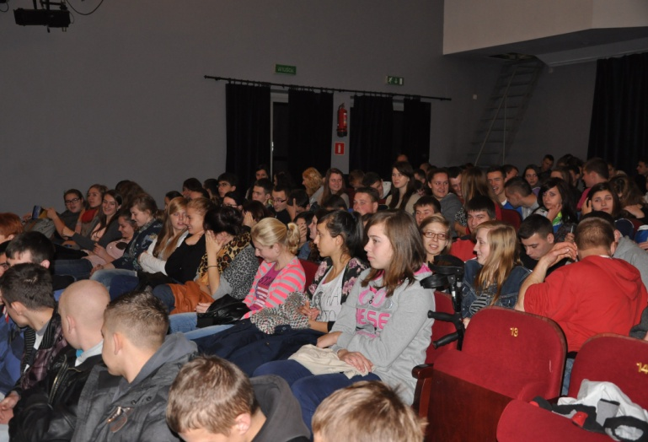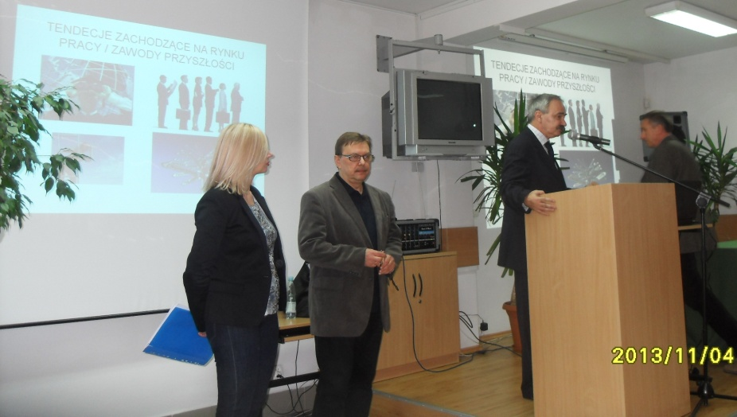 W dniu 4 listopada 2013r. Powiatowy Urząd Pracy w Brodnicy zorganizował seminarium   
pn. „Pierwsze kroki w świat pracy”, które odbyło się w Brodnickim Domu Kultury i Zespole Szkół w Jabłonowie.

Prezentacja w ZSZ w Jabłonowie Uczestnicy podczas prezentacji w sali BDK w Brodnicy

W ramach seminarium przedstawiono:

* prezentację pt. „Zawody przyszłości” – szczegółowo omówioną przez doradców zawodowych Centrum Informacji i Planowania Kariery Zawodowej WUP w Toruniu,
* film pt. „Handel ludźmi” – przekazany i rekomendowany przez Ministerstwo Spraw Wewnętrznych,
* prezentację pt. „Legalna i bezpieczna praca za granicą” – omówioną przez doradcę zawodowego PUP w Brodnicy.

Uczestnikami seminarium byli przedstawiciele m.in. instytucji oświatowych oraz uczniowie szkół klas maturalnych. Na spotkanie przybyło około 200 osób z następujących szkół: Zespołu Szkół Zawodowych, Regionalnego Centrum Kształcenia Praktycznego i Ustawicznego,   
I Liceum Ogólnokształcące oraz Zespołu Szkół Rolniczych.

W dniu 6 grudnia 2013r. dla młodzieży III Liceum Ogólnokształcącym w Brodnicy oraz ich opiekunów została przestawiona autorska prezentacja doradców zawodowych CIiPKZ WUP   
w Toruniu nt. zawodów przyszłości.

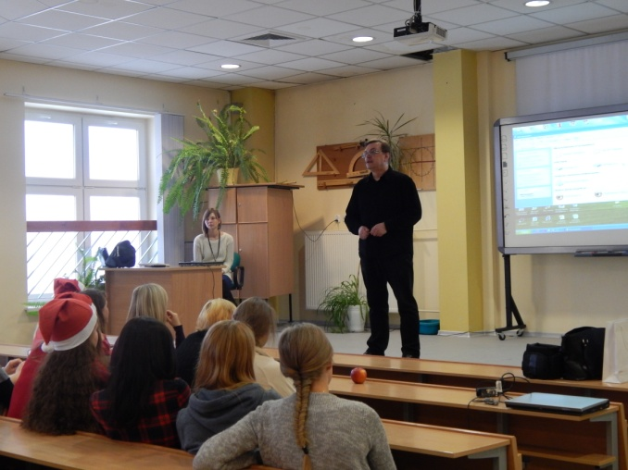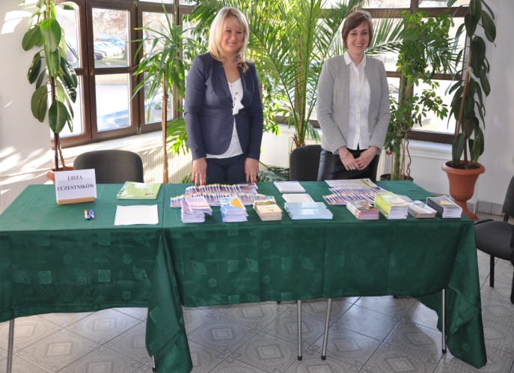

Doradca zawodowy CIiPKZ WUP w Toruniu Pracownicy PUP w Brodnicy prezentują ulotki   
 nt. bezpiecznego wyjazdu do pracy za granicę

8.2 BADANIA RYNKU PRACY

**8.2.1. Badania sondażowe wśród pracodawców powiatu brodnickiego w ramach projektu systemowego „Rynek Pracy pod Lupą” Podziałanie 6.1.1 PO KL.**



Na podstawie umowy partnerskiej z Wojewódzkim Urzędem Pracy w Toruniu zostały przeprowadzone przez Powiatowy Urząd Pracy w Brodnicy badania sondażowe, w okresie kwiecień – czerwiec 2013r., wśród 71 pracodawców powiatu brodnickiego.

Głównym celem badania było zdiagnozowanie planów pracodawców dotyczących zatrudnienia, w szczególności uzyskanie informacji o tym, jakich pracowników poszukują pracodawcy lokalnego rynku pracy, w jakich zawodach i z jakimi kwalifikacjami.

Liczba pracodawców objęta sondażem wg struktury zatrudnienia:

Źródło: opracowanie własne na podstawie badań ankietowych

Spośród pracodawców (71) objętych sondażem przeprowadzono 20 wywiadów   
w zakładach sektora publicznego, zatrudniających ogółem 1 256 osób oraz 51 wywiadów   
w sektorze prywatnym, zatrudniającym ogółem 5 369 osób.

W badanej grupie pracodawców największa liczba zatrudnionych pracowników należała do sekcji:

* **przetwórstwo przemysłowe** – zatrudnionych było 4 648 osób;
* **edukacja** – zatrudnione były 698 osób;
* **budownictwo** – zatrudnionych było 432 osoby;
* **administracja publiczna i obrona narodowa; obowiązkowe zabezpieczenia społeczne** – zatrudnionych było 408 osób.

Badanie wśród pracodawców ujawniło plany zatrudnieniowe w 2013 rok. W badanej populacji 24% pracodawców zamierzało zatrudnić kolejnych pracowników. Zmian   
w zatrudnieniu nie przewidywało 76%. Zwolnienia planowało 7%.

Wybrane odpowiedzi dotyczące planów związanych z zatrudnieniem wśród ankietowanych przedsiębiorców.

1. Prognozy dotyczące zatrudnienia nowych pracowników.

1.1. Główne powody zatrudnienia nowych pracowników:

|  |  |  |
| --- | --- | --- |
| **Lp.** | **wyszczególnienie powodu zatrudnienia** | **liczba planowanego zatrudnienia pracowników** |
| 1 | wzrost popytu na produkty i usługi | 58 |
| 2 | rozwój firmy | 22 |
| 3 | tymczasowe zwiększenie zatrudnienia (sezonowe) | 67 |
| 4 | uzupełnienie braków kadrowych | 1 |
| 5 | Inne (inwestycje pracodawcy) | 1 |
| Razem | | 149 |

Źródło: opracowanie własne na podstawie badań ankietowych

Ogółem 17 pracodawców planowało zatrudnić łącznie 149 pracowników.

1.2. Zapotrzebowanie na pracowników wg zawodów (wyszczególniono powyżej 5 osób):

* pracownik produkcji (40 osób)
* tapicer (20 osób),
* murarz (16 osób),
* ślusarz (10 osób),
* operator maszyn wtryskowych (10 osób).

1.3. Plany zatrudnienia nowych pracowników według wielkości pracodawców:

* podmioty małe (zatrudniające do 9 osób) – 6 pracodawców - planowało zatrudnić   
  24 pracowników;
* podmioty średnie (zatrudniające od 10 do 49 osób) – 3 pracodawców– planowało zatrudnić 9 pracowników;
* podmioty duże (zatrudniające od 50 do 249 osób) – 8 pracodawców - planowało zatrudnić 116 pracowników.

Źródło: opracowanie własne na podstawie badań ankietowych

* + 1. Plany zmniejszenia zatrudnienia.

2.1. Główne powody zmniejszenia zatrudnienia:

|  |  |  |
| --- | --- | --- |
| **Lp.** | **wyszczególnienie powodu zwolnienia** | **liczba planowanego zwolnienia pracowników** |
| 1 | sezonowy charakter prac | 43 |
| 2 | spadek zamówień i zleceń | 12 |
| 3 | inne (m.in. niż demograficzny) | 2 |
| Razem | | 57 |

Źródło: opracowanie własne na podstawie badań ankietowych

Ogółem 5 pracodawców planowało zwolnić łącznie 57 pracowników.

2.2 . Zwolnienia pracowników wg grup wielkich zawodów:

* pracownik produkcji (40 osób),
* pomocnik operatora maszyn (10 osób),
* robotnik gospodarczy (2 osoby),
* technik administracji (2 osoby),
* nauczyciel nauczania początkowego (1 osoba),
* nauczyciel języka angielskiego (1 osoba),
* nauczyciel języka niemieckiego (1 osoba).

3. Ocena kondycji firmy i branży biorącej udział w badaniu.

3.1. Ocena aktualnej kondycji podmiotu.

Źródło: opracowanie własne na podstawie badań ankietowych

Większość (64,7%) pracodawców biorących udział w badaniu pozytywnie oceniła aktualną kondycję własnej firmy.

3.2. Ocena do przyszłej kondycji własnej firmy - za 12 miesięcy od momentu przeprowadzenia wywiadu.

Źródło: opracowanie własne na podstawie badań ankietowych

Większość (64,7%) ankietowanych pracodawców, których dotyczy powyższa ocena uważała, że sytuacja ich firmy za 12 miesięcy będzie na podobnym poziomie, natomiast 21,6% badanych przewiduje, że będzie lepsza niż obecnie, 1 pracodawca uważa że sytuacją będzie gorsza niż obecna, a 6 pracodawców nie potrafiło ocenić.

3.3. Ocena kondycji branży za 12 miesięcy.

Źródło: opracowanie własne na podstawie badań ankietowych

Większość (64,7%) ankietowanych pracodawców, których dotyczy powyższa ocena pozytywnie ocenia przyszłą kondycję branży tj. za 12 miesięcy od momentu przeprowadzenia wywiadu.

3.4 Cechy indywidualne oczekiwane przez pracodawców od kandydatów do pracy (udział procentowy do zgłoszonego zapotrzebowania pracodawców – 38 stanowisk pracy):

Źródło: opracowanie własne na podstawie badań ankietowych

Pracodawcy od potencjalnych kandydatów oczekiwali przede wszystkim obowiązkowości   
i staranności w wykonywaniu pracy. Również ważnymi cechami jakimi będą kierować się przy doborze pracowników będą umiejętności pracy w zespole, samodzielność oraz dobra organizacja pracy własnej.

**8.2.2. Badania ankietowe przeprowadzone wśród klientów Powiatowego Urzędu Pracy w Brodnicy w ramach Projektu „Przyjazny urząd” Podziałanie 6.1.2 PO KL.**







W 2013r. pracownicy Powiatowego Urzędu Pracy w Brodnicy wykonując jedno z zadań realizowanego projektu przeprowadzili badanie ankietowe wśród:

* 128 bezrobotnych zarejestrowanych w Urzędzie,

w celu zbadania poziomu zadowolenia z usług poradnictwa zawodowego.

1. Ocena usług świadczonych przez usługę poradnictwa zawodowego:

Źródło: opracowanie własne

Większość (96,9%) bezrobotnych biorących udział w badaniu pozytywnie oceniało usługi poradnictwa zawodowego. Raczej źle oraz źle oceniło powyższą usługę łącznie 4 bezrobotnych.

2. Poziom zadowolenia ankietowanych:

Źródło: opracowanie własne

* + 1. Uwagi i spostrzeżenia ankietowanych w zakresie usług poradnictwa zawodowego dotyczyły głównie:
* bardzo kreatywne podejście do klienta,
* brak miejsc pracy,
* brak swobody podczas rozmowy z doradcą zawodowym.

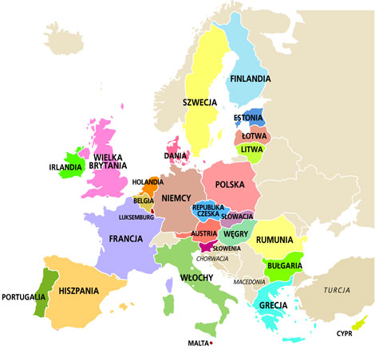8.3. POŚREDNICTWO PRACY W RAMACH USŁUG EURES



EURES (Europejskie Służby Zatrudnienia) to sieć współpracy Publicznymi Służbami Zatrudnienia krajów UE/EOG oraz innych organizacji partnerskich, w celu dostarczania informacji, usług pośrednictwa pracy   
i poradnictwa zawodowego dla pracodawców   
i pracowników chcących skorzystać z zasady wolnego przepływu osób.

W analizowanym okresie sprawozdawczym z pośrednictwa pracy w ramach EURES w zakresie poszukiwania pracy oraz pozyskania informacji na temat warunków życia i pracy za granicą skorzystały:

- w indywidualnych spotkaniach w pośrednictwie pracy - 143 osoby bezrobotne,

- w zajęciach grupowych (17 spotkań) - 183 osoby bezrobotne. Na spotkaniach przedstawiono   
m. in. prezentację zawierającą pojęcie legalnej i bezpiecznej pracy za granicą.

W 2013 roku zarejestrowano 505 ofert pracy EURES na ogółem 4 208 miejsc pracy. Pracodawcy wykazali największe zapotrzebowanie na pracowników z branży: przetwórstwo przemysłowe oraz usługi i transport.

|  |  |  |  |  |  |  |  |  |  |
| --- | --- | --- | --- | --- | --- | --- | --- | --- | --- |
| Państwo | Branża działalności gospodarczej | | | | | | | | Razem |
| turystyka, hotelarstwo, gastronomia, handel | Usługi, transport | Przetwórstwo przemysłowe | Budownictwo | Edukacja, administracja | Rolnictwo i leśnictwo | Służba zdrowia | Informatyka, telekomunikacja |
| Najczęściej występujące zawody | Recepcjonista, kucharz, barman | Pracownik ochrony, krawiec, rzeźnik | Pracownik produkcji, pakowacz | Murarz, tynkarz | Specjalista ds. osobowych, instruktor BHP | Pracownik rolny, leśnik, drwal | Opieka nad osobami starszymi, lekarze | Informatycy, programiści |
| Austria | 0 | **62** | **32** | **57** | 0 | **30** | **40** | 0 | **221** |
| Belgia | 0 | **33** | **27** | **13** | **4** | **10** | 0 | **32** | **119** |
| Czechy | **1** | **59** | **6** | 0 | **2** | 0 | 0 | **33** | **101** |
| Dania | 0 | **3** | **4** | 0 | 0 | 0 | **20** | 0 | **27** |
| Estonia | 0 | 0 | **2** | 0 | 0 | 0 | 0 | 0 | **2** |
| Finlandia | 0 | **10** | **3** | **2** | 0 | **11** | 0 | 0 | **26** |
| Francja | **259** | **50** | 0 | 0 | **4** | 0 | **1** | 0 | **314** |
| Hiszpania | **25** | 0 | 0 | 0 | **60** | 0 | 0 | 0 | **85** |
| Holandia | 0 | **214** | **107** | **200** | 0 | **16** | 0 | 0 | **537** |
| Irlandia | 0 | **92** | 0 | 0 | 0 | 0 | 0 | 0 | **92** |
| Litwa | 0 | **40** | 0 | 0 | 0 | 0 | 0 | 0 | **40** |
| Malta | 0 | **250** | **27** | 0 | 0 | 0 | 0 | 0 | **277** |
| Niemcy | **113** | **335** | **267** | **29** | **2** | 0 | **28** | **37** | **811** |
| Norwegia | **23** | **29** | **19** | **86** | 0 | **2** | **1** | **8** | **168** |
| Polska | **4** | **2** | 0 | **2** | 0 | 0 | 0 | **1** | **9** |
| Słowacja | 0 | **10** | 0 | 0 | 0 | 0 | 0 | 0 | **10** |
| Szwecja | 0 | 0 | 0 | 0 | 0 | **55** | **2** | 0 | **57** |
| Wielka Brytania | **61** | **184** | **219** | 0 | 0 | **430** | **14** | **4** | **912** |
| Włochy | **200** | 0 | 0 | 0 | **200** | 0 | 0 | 0 | **400** |
| **Oferty ogółem** | **686** | **1 373** | **713** | **389** | **272** | **554** | **106** | **115** | **4 208** |

Źródło: opracowanie własne na podstawie Sprawozdania – Baza Monitoringu EURES

Zdecydowana większość (912) miejsc pracy zgłoszona została przez pracodawców   
z Wielkiej Brytanii i dotyczyła przede wszystkim rolnictwa i leśnictwa. Kolejnym krajem pod względem ilości złożonych ofert pracy były Niemcy, które złożyły zapotrzebowanie na 811 wolnych miejsc pracy w większości w usługach i transporcie. W czołówce krajów znajdowała się także Holandia, która złożyła zapotrzebowanie na 537 miejsc pracy głównie w usługach i transporcie oraz budownictwie.

Struktura ofert EURES w latach 2012-2013 - wg branż

Źródło: opracowanie własne na podstawie Sprawozdania – Baza Monitoringu EURES

Oferty pracy zgłoszone w ramach usług EURES w latach 2012 – 2013

Źródło: opracowanie własne na podstawie Sprawozdania – Baza Monitoringu EURES

8.4. WYKONYWANIE PRACY PRZEZ CUDZOZIEMCÓW BEZ KONIECZNOŚCI UZYSKANIA ZEZWOLENIA NA PRACĘ

W 2013 roku do PUP w Brodnicy wpłynęło zaledwie 1 oświadczenie pracodawcy o zamiarze powierzenia wykonywania pracy cudzoziemcom będących obywatelami państw graniczących z Rzeczpospolitą Polską oraz państw, z którymi Polska współpracuje w zakresie migracji zarobkowych w ramach partnerstwa na rzecz mobilności, ustanowionego między tymi państwami a Unią Europejską. Było to o 14 oświadczeń mniej w porównaniu z 2012r Oświadczenie dotyczyło 1 osoby - obywatela Ukrainy w zakresie powierzenia pracy w branży: transport i gospodarka magazynowa.

**9.WYKONANIE BUDŻETU**

Budżet PUP w Brodnicy w roku 2013 wzrósł o 22,65 % w stosunku do roku 2012. Spowodowane to było m.in. realizacją programu współfinansowanego ze środków Unii Europejskiej w ramach Działania 6.2 oraz zakupami inwestycyjnymi (modernizacja dachu budynku biurowego).

Wydatki rzeczowe w roku 2013 na utrzymanie Urzędu kształtowały się na poziomie roku 2012.

Wynagrodzenia osobowe wzrosły o 2,42 % w 2013r. w stosunku do roku 2012, ponieważ Urząd wypłacił nagrody jubileuszowe dla 7 pracowników.

Struktura wykonania budżetu przedstawia się następująco:

(w zł)

|  |  |  |  |  |  |  |
| --- | --- | --- | --- | --- | --- | --- |
| **Wyszczególnienie** | **Budżet na rok** | | | | **Kwota**  **(+)wzrost**  **(-)spadek**  **(4-2)** | **Dynamika**  **2013r.=100%**  **(4:2)** |
| **2012** | **%** | **2013** | **%** |
| *1* | *2* | *3* | *4* | *5* | *6* | *7* |
| **Ogółem** | **2 360 945** | **100,00** | **2 895 722** | **100** | **+534 777** | **+122,65** |
| Wydatki nie zaliczane do wynagrodzeń (ekwiwalenty, środki BHP) | 5 881 | 0,25 | 4 468 | 0,15 | -1 413 | -75,97 |
| Wynagrodzenia osobowe pracowników | 1 201 194 | 50,88 | 1 230 255 | 42,49 | +29 061 | +102,42 |
| Dodatkowe wynagrodzenie razem | 101 344 | 4,29 | 102 887 | 3,55 | +1 543 | +101,52 |
| Składki na ubezpieczenia społeczne | 223 232 | 9,46 | 231 501 | 7,99 | +8 269 | +103,70 |
| Składki na Fundusz Pracy | 24 515 | 1,04 | 24 397 | 0,84 | -118 | -99,52 |
| Zakup materiałów i wyposażenia | 58 819 | 2,49 | 72 576 | 2,51 | +13 757 | +123,39 |
| Energia elektryczna, woda | 27 981 | 1,19 | 29 134 | 1,01 | +1 153 | +104,12 |
| Zakup usług remontowych | 4 139 | 0,18 | 2 214 | 0,08 | -1 925 | -53,49 |
| Zakup usług pozostałych | 35 318 | 1,5 | 34 754 | 1,20 | -564 | -98,40 |
| Podróże służbowe krajowe | 2 192 | 0,09 | 3 359 | 0,12 | +1 167 | +153,24 |
| Różne opłaty i składki – ubezpieczenie majątkowe PUP | 4 109 | 0,17 | 3 301 | 0,11 | -808 | -80,34 |
| Odpisy na zakładowy fundusz świadczeń socjalnych | 48 097 | 2,04 | 48 640 | 1,68 | +543 | +101,13 |
| Wydatki na zakupy inwestycyjne | - | - | 16 853 | 0,58 | + 16 853 | + 100,00 |
| Internet | 4 487 | 0,19 | 748 | 0,03 | -3 739 | -16,67 |
| Zakup usług zdrowotnych | 568 | 0,02 | 558 | 0,02 | -10 | -98,24 |
| Umowa zlecenie | 11 114 | 0,47 | 11 160 | 0,39 | +46 | +100,41 |
| Szkolenia pracowników | 450 | 0,02 | 1 720 | 0,06 | +1 270 | +382,22 |
| Program Leonardo da Vinci – wydatki dot. szkolenia pracowników PUP | 108 122 | 4,58 | 108 994 | 3,76 | +872 | +100,81 |
| Projekt pn „Przyjazny urząd” Poddziałanie 6.1.2 PO KL – wydatki dot. kosztów wynagrodzenia wraz z pochodnymi (4 pośredników pracy i 2 doradców zawodowych) | 158 616 | 6,72 | 158 616 | 5,48 | 0 | 100,00 |
| Projekt „Przedsiębiorczość szansą na rozwój województwa kujawsko-pomorskiego” Działanie 6.2 PO KL (wydatki dot. szkolenia bezrobotnych w zakresie ABC Przedsiębiorczości oraz dotacje na rozpoczęcie działalności gospodarczej) | 340 767 | 14,43 | 809 587 | 27,96 | +468 820 | +237,58 |

Źródło: opracowanie własne

**10. ZASOBY ORGANIZACYJNE, KADROWE I MATERIALNE**

**POWIATOWEGO URZĘDU PRACY W BRODNICY**

10.1. ORGANIZACJA PRACY URZĘDU

W strukturze organizacyjnej PUP funkcjonują:

Dział Ewidencji, Świadczeń i Informacji

Dział Organizacyjno-Prawny i Kadr

Dział Finansowo-Księgowy oraz

**Centrum Aktywizacji Zawodowej** obejmujące:

Dział Instrumentów Rynku Pracy i

Dział Pośrednictwa Pracy i Poradnictwa Zawodowego.

10.2. CENTRUM AKTYWIZACJI ZAWODOWEJ

Centra Aktywizacji Zawodowej powołała do życia ustawa o promocji zatrudnienia   
i instytucjach rynku z datą 01.09.2009 r. Stały się one wyspecjalizowanymi komórkami organizacyjnymi powiatowych urzędów pracy, realizującymi zadania w zakresie usług rynku pracy oraz instrumentów rynku pracy.

W Powiatowym Urzędzie Pracy w Brodnicy Centrum Aktywizacji Zawodowej utworzono na podstawie zarządzenia dyrektora Urzędu w dniu 1.01.2010 r.

Na pokrycie części kosztów związanych z utworzeniem CAZ otrzymaliśmy decyzją Ministra Pracy i Polityki Społecznej kwotę 20 000zł. Wg stanu na dzień 31.12.2013r. w centrum zatrudnionych było 23 pracowników (22,5 etatu ), Wynagrodzenie 6 osób współfinansowane było w ramach projektu PO KL „Przyjazny urząd”. Projekt ten na podstawie umowy nr UDA-POKL.06.01.02-04-010/11-00 zawartej z WUP w Toruniu finansowany jest w 85% ze środków EFS.

Od dnia 22.08.2011r. funkcję kierownika CAZ pełni Zastępca Dyrektora Powiatowego Urzędu Pracy w Brodnicy p. Halina Fanslau.

Większość pomieszczeń biurowych przeznaczonych do bezpośredniej obsługi osób bezrobotnych oraz część korytarzy bezpośrednio przylegających do tych pomieszczeń zostało   
w ostatnich latach wyposażone w klimatyzację. Znacznie poprawiono w ten sposób komfort osób korzystających z usług Urzędu Pracy – szczególnie w okresie letnim.

Zainstalowany w 2010r. elektroniczny „system kolejkowy” w znaczący sposób usprawnił obsługę osób bezrobotnych i poszukujących pracy korzystających w Centrum z usług pośrednictwa pracy.

10.3. SYTUACJA KADROWA

Na dzień 31.12.2013r. stan zatrudnienia w Powiatowym Urzędzie Pracy w Brodnicy wynosił 50 osób. Dodatkowo 19 osób odbywało staż zawodowy. Wg stanu na 31.12.2013r. łącznie 6 pracowników przebywało na urlopach: rodzicielskich, macierzyński, wychowawczym i świadczeniu rehabilitacyjnym.

Rozporządzenie MPiPS z dnia 14.09.2010r. w sprawie standardów i warunków prowadzenia usług rynku pracy (Dz. U. z 2010r. nr 177 poz. 1193 ze zm.) nałożyło na powiatowe urzędy pracy obowiązek zapewnienia minimalnej liczby pracowników zatrudnionych bezpośrednio przy realizacji priorytetowych zadań Urzędu, tj. pośredników pracy, doradców zawodowych oraz specjalistów ds. rozwoju zawodowego. Zgodnie z ww. rozporządzeniem liczba ww. pracowników uzależniona jest od liczby zarejestrowanych bezrobotnych. Na dzień 31.12.2013r. Powiatowy Urząd Pracy w Brodnicy zatrudniał 9 pośredników pracy, 6 doradców zawodowych (w tym 2 na zastępstwo za nieobecnych pracowników), 2 specjalistów ds. rozwoju zawodowego.

Struktura wykształcenia pracowników Urzędu przedstawiała się następująco:

wykształcenie wyższe doktoranckie - 1, studia wyższe - 36, wykształcenie średnie – 13.

W Urzędzie zatrudnionych jest łącznie 7 mężczyzn oraz 43 kobiety. Wg stanu na dzień 31.12.2013r. 4 pracowników Urzędu posiada ustalony stopień niepełnosprawności, w tym: 2 umiarkowany i 2 lekki.

10.4. SYSTEM INFORMATYCZNY, WYPOSAŻENIE URZĘDU

Zakupy sprzętu teleinformatycznego na potrzeby Powiatowego Urzędu Pracy w Brodnicy finansowane są w ramach posiadanego limitu środków na rozwój infrastruktury teleinformatycznej Aktualnie wiek eksploatowanego sprzętu elektronicznego wynosi przeciętnie 6 lat. Skomputeryzowane są obecnie wszystkie stanowiska pracy, w tym również miejsca pracy przeznaczone dla stażystów.

W 2012r. nastąpiło wdrożenie nowego serwisu internetowego dla Urzędu, spełniającego wymogi określone przez wytyczne MPiPS dotyczące standardów stron internetowych urzędów pracy.

Od dnia 19 grudnia 2011r. funkcjonuje w Powiatowym Urzędzie Pracy w Brodnicy Samorządowa Elektroniczna Platforma Informacyjna (SEPI), która udostępnia dane osobowe bezrobotnych z powiatu brodnickiego upoważnionym pracownikom wszystkich ośrodków pomocy społecznej w powiecie brodnickim oraz Komendzie Powiatowej Policji w Brodnicy.

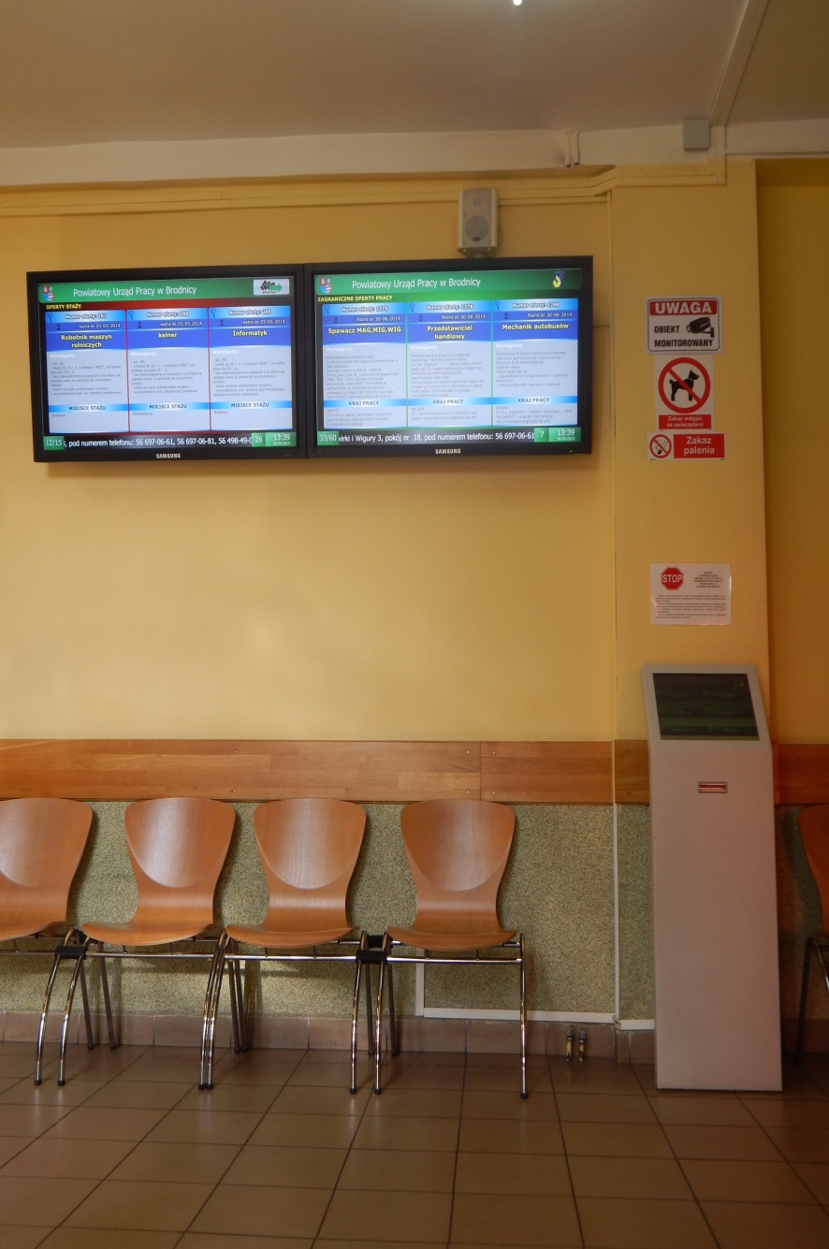

W ramach działań podjętych w roku 2011 Powiatowy Urząd Pracy w Brodnicy wyposażony został w program oraz monitory do wizualizacji ofert pracy i realizowanych projektów w zakresie aktywizacji bezrobotnych. 2 monitory znajdują się na terenie Urzędu Pracy w Brodnicy oraz 1, ze względu na duże skupienie osób bezrobotnych (drugie co do wielkości w powiecie brodnickim) w Jabłonowie Pomorskim. Zainstalowany w Miejsko-Gminnym Ośrodku Pomocy Społecznej w Jabłonowie monitor wyświetla oferty pracy, jakimi aktualnie dysponuje Urząd Pracy w Brodnicy.

Obsługę osób bezrobotnych korzystających z pomocy pośrednictwa pracy ułatwia system kolejkowy.

W 2009r. dokonano zakupu profesjonalnego sprzętu elektronicznego, w tym skanera oraz oprogramowania do elektronicznej archiwizacji danych, dzięki którym Urząd tworzy własne unikatowe w skali kraju elektroniczne archiwum przechowywania dokumentacji. Umożliwia ono m.in. przeglądanie dokumentów w sieci komputerowej bez konieczności wypożyczania źródłowej dokumentacji z urzędowego archiwum. Stanowi też duże ułatwienie dla osób ubiegających się o potwierdzenie danych urzędowych znajdujących się w zasobach PUP.

W 2013r. Urząd zaopatrzony został w monitoring telewizyjny, tj. system kamer monitorujących wybrane pomieszczenia, jak i budynek Urzędu Pracy z zewnątrz. Zakup monitoringu podyktowany był koniecznością zwiększenia bezpieczeństwa zarówno osób, jak i mienia Urzędu.

Urząd posiada własną stronę internetową, w tym stronę BIP. Dzięki temu osoby zainteresowane mogą za pośrednictwem Internetu bezpośrednio pobierać druki, wnioski, formularze i inne dokumenty będące w użytkowaniu Urzędu. Również za pośrednictwem tej strony zainteresowani otrzymali wgląd w oferty pracy będące w dyspozycji Urzędu, informacje o prowadzonych szkoleniach, kursach i innych działaniach PUP-u.

Aktualny stan nasycenia urzędu środkami technicznymi oraz zakres ich stosowania należy uznać za bardzo dobry.

Powiatowy Urząd Pracy współpracuje z Centrum Informacyjno – Konsultacyjnym Zielona Linia. W założeniach miał to być innowacyjny system obsługi klientów polskich urzędów pracy. Nowy system zarządzania relacjami z klientem, oparty na infolinii i Internecie. Infolinia Zielonej Linii jest dostępna dla każdego, kto szuka ofert pracy, szkoleń, porad związanych z rynkiem pracy na terenie Polski i poza jej granicami. Portal internetowy (www.zielonalinia.gov.pl) jest źródłem informacji o rynku pracy i inicjatywach urzędów pracy. Faktycznie system ten nie spełnia pokładanych w nim nadziei, a wieloletnie utrzymywanie go przez MPiPS należy uznać za niecelowe.

10.5. WARUNKI LOKALOWE

Od kwietnia 2004r. Powiatowy Urząd Pracy w Brodnicy mieści się przy ul. Żwirki   
i Wigury 3. Budynek ten Urząd otrzymał w wyniku zawartej ze Starostą Brodnickim umowy użyczenia. Parter nieruchomości nadal jednak pozostaje w użytkowaniu szpitala powiatowego. Rodzi to określone negatywne skutki dla sprawnego funkcjonowania urzędu ponieważ koncentruje obsługę bezrobotnych na wyższych kondygnacjach obiektu. W całym budynku jedynie parter można by adoptować dla obsługi osób niepełnosprawnych. Obecnie obsługa osób bezrobotnych z dysfunkcją ruchową odbywa się zastępczo w pomieszczeniach składnicy akt Urzędu.

Nadal największym problemem Urzędu jest rozrastająca się składnica akt i braki lokalowe w tym zakresie. Znaczna część dokumentacji PUP posiada kategorię archiwalną B50. Konieczność przechowywania dokumentacji, w tym głównie kart rejestracyjnych osób bezrobotnych, przez okres 50 lat w dobie utrzymującego się od 20 lat wysokiego bezrobocia rodzi niezwłocznie konieczność znacznego zwiększenia ilości pomieszczeń przygotowanych do ich składowania lub zmiany kategorii archiwalnej z 50, np. na 20 lat. Wydaje się że, obecnie jedynym rozwiązaniem tego problemu będzie powierzenie zasobów archiwalnym wyspecjalizowanej jednostce zewnętrznej.